GAMBARAN TINGKAT PENGETAHUAN
TENTANG PENCEGAHAN LUKA PADA PASIEN DIABETIC FOOT ULCER DI RUANG FLAMBOYAN RUMAH SAKIT UMUM DAERAH ABDUL WAHAB SJAHRANIE SAMARINDA

KARYA TULIS ILMIAH



DISUSUN OLEH:
SURYADI
17111024160321

PROGRAM STUDI DIPLOMA III KEPERAWATAN FAKULTAS KESEHATAN DAN FARMASI UNIVERSITAS MUHAMMADIYAH KALIMANTAN TIMUR
2019
Gambaran Tingkat Pengetahuan tentang Pencegahan Luka pada Pasien Diabetic Foot Ulcer di Ruang Flamboyan Rumah Sakit Umum Daerah Abdul Wahab Sjahranie Samarinda

Karya Tulis Ilmiah

Disusun Oleh:
Suryadi
17111024160220

Program Studi Diploma III Keperawatan Fakultas Kesehatan dan Farmasi Universitas Muhammadiyah Kalimantan Timur
2019
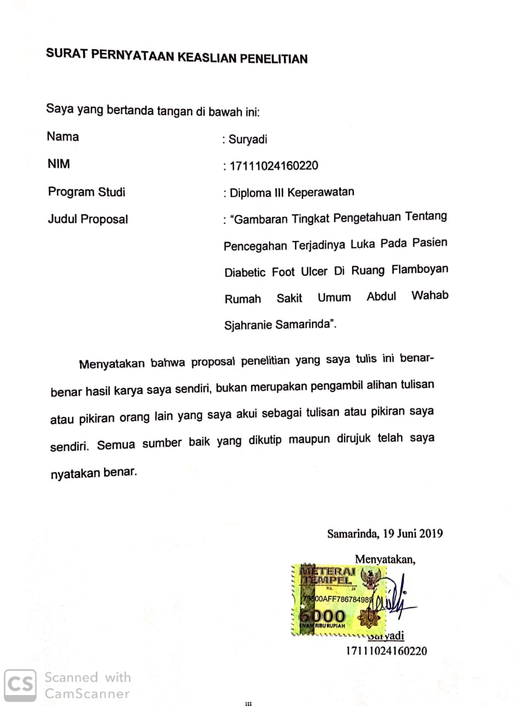
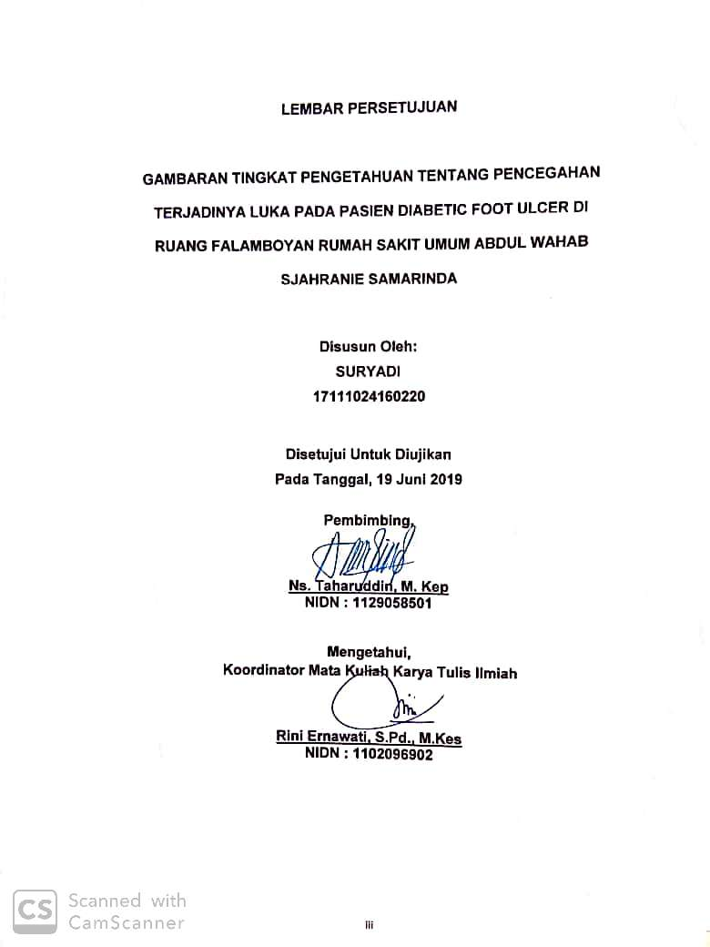
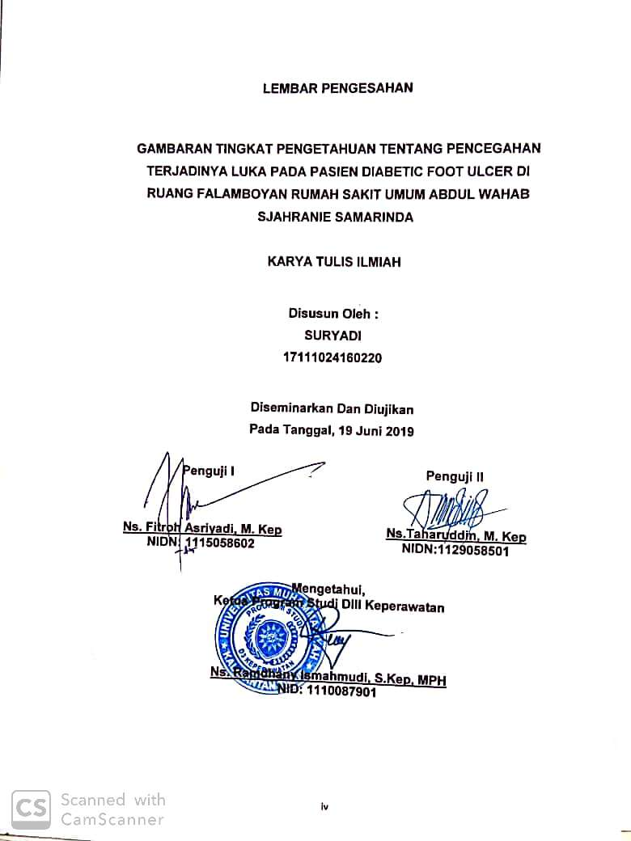
MOTTO
“Tak selamanya kesulitan akan terus menjadi sebuah kesulitan tiada hentinya. Surat Asy Syarh ayat 5-6”
فَإِنَّ مَعَ الْعُسْرِ يُسْرًا (5) إِنَّ مَعَ الْعُسْرِ يُسْرًا (6)
“Karena sesungguhnya sesudah kesulitan itu ada kemudahan. sesungguhnya sesudah kesulitan itu ada kemudahan.” (QS. Alam Nasyrah: 1-8)

KATA PENGANTAR
Puji syukur saya panjatkan kepada allah swt, berkat Rahmat dan Karunia-Nya, maka saya dapat menyelesaikan proposal yang berjudul “Gambaran Tingkat Pengetahuan Tentang Pencegahan Terjadinya Luka Pada Pasien Diabetic Foot Ulcer Di Ruang Flamboyan Rumah Sakit Umum Daerah Abdul Wahab Sjahranie”. Proposal ini disusun sebagai salah satu persyaratan untuk memperoleh gelar Ahli Madya Keperawatan di Universitas Muhammadiyah Kalimantan Timur.
Dalam kesempatan ini saya ucapkan terima kasih kepada semua pihak yang telah membantu dalam menyelesaikan proposal ini. Ucapan terima kasih saya sampaikan kepada :
- Allah SWT yang telah memberikan akal dan pikiran yang jernih serta kesabaran dalam penyusunan karya tulis ilmiah ini. Tanpa rahmat serta ridho-Nya proposal penelitian ini tidak akan pernah selesai.
- Prof. Dr. Bambang Setiaji, selaku Rektor Universitas Muhammadiyah Kalimantan Timur.
- Ghozali,MH,M.Kes., selaku Wakil Rektor Bidang Akademik Universitas Muhammadiyah Kalimantan Timur.
- Ns.Ramdhany Iamahmudi, S.Kep,MPH, selaku Ketua Program Studi D III Keperawatan Universitas Muhammadiyah Kalimantan Timur.
- Rini Ernawati, S.Pd.M.Kes., selaku Koordinator mata ajar riset keperawatan.
- Ns. Fitroh Asriyadi, M.Kep, selaku penguji I yang telah memberikan arahan dalam proses perbaikan proposal ini.
- Ns. Tharuddin, M.Kep, selaku pembimbing dan penguji II yang telah banyak membantu peneliti dalam mengarahkan, membimbing peneliti dalam mengarahkan, membimbing selama proses pembuatan proposal ini.
- Seluruh Dosen dan Staf Pendidikan Universitas Muhammadiyah Kalimantan Timur.
- Pimpinan dan seluruh staf pengelola perpustakaan kampus Universitas Muhammadiyah Kalimantan Timur.
- Kedua orang tua saya, dan seluruh keluarga yang telah memberikan dengan tulus doa dan dukungan lahir batin dengan penuh kesabaran dan keikhlasan.
- Teman-teman seangkatan Program Studi D III Keperawatan Universitas Muhammadiyah Kalimantan Timur Tahun 2015 yang telah membantu dengan setia dalam kebersamaan.
- Semua pihak yang telah membantu terselesainya karya tulis ilmiah ini yang tidak dapat saya sebutkan satu persatu.

Semoga Allah SWT senantiasa memberikan Rahmat dan Karunia-Nya kepada semua pihak yang telah memberikan segala bantuan tersebut di atas. Proposal ini tentu saja masih jauh dari sempurna, sehingga peneliti dengan senang hati menerima kritik demi perbaikan.

Samarinda, 19 Juni 2019

Peneliti

Gambaran Tingkat Pengetahuan tentang Pencegahan Luka pada Pasien Diabetic Foot Ulcer di Ruang Flamboyan RSUD Abdul Wahab Sjahranie Samarinda
Suryadi^{1,} Ns. Taharuddin, M.Kep²
Intisari
Latar Belakang : Prevalensi Diabetic Foot Ulcer berkisar antara 1,0% dan 4,1% di Amerika Serikat pada tahun 2011, 4,6% di kenya dan 20,4 di Belanda. Studi rumah sakit di Nigeria menunjukan bahwa prevalensi DFU adalah antara 11,7% dan 19,1% penderita Diabetes. Prevalensi penderita ulkus kaki di Indonesia sebesar 15% dari penderita diabetes melitus. Angka kematian dan angka amputasi masih tinggi. Masing-masing sebesar 32,5% dan 23,5%. Nasib penderita Diabetes Miletus pasca amputasi masih sangat buruk, sebanyak 14,3% akan meninggal 3 tahun pasca amputasi (Desalu, 2011).
Tujuan Penelitian : Mengidentifikasi karakteristik gambaran tingkat pengetahuan tentang pencegahan terjadinya luka pada pasien diabetic foot ulcer di ruang Flamboyan Rumah Sakit Umum Abdul Wahab Sjahranie Samarinda.
Hasil Penelitian : Didapatkan hasil berdasarkan responden tingkat pengetahuan yang berpendidikan tinggi hanya ada 3 responden (9,7%), kemudian yang memiliki pengetahuan sedang 12 responden (38,7%) dan yang memiliki pengetahuan rendah sebanyak 16 responden (51,6%). Berdasarkan jenis kelamin deperoleh sebagian besar adalah laki-laki dengan 18 responden (58,1%), berdasarkan usia sebagian besar ≥ 30 tahun berjumlah 30 responden (96,8%), berdasarkan pendidikan terakhir sebagian besar adalah Sekolah Menengah Atas dengan 21 responden (67,7%), berdasarkan pekerjaan sebagian besar adalah sebagai ibu rumah tangga dengan 13 responden (41,9%), berdasarkan lama menderita Diabetes Miletus sebagian besar adalah ≥ 5 tahun dengan 24 responden (77,4%).
Metode Penelitian : Penelitian ini menggunakan metode deskriftif dengan pengambilan sampel dengan cara purpossive sampling dengan jumlah sampel 31 responden. Teknik pengumpulan data dengan menggunakan kuesioner.
Kesimpulan : Didapatkan pengetahuan responden di Rumah Sakit Umum Daerah Abdul Wahab Sjahranie Samarinda adalah rendah karena tingkat pendidikan mempengaruhi seseorang mendapatkan informasi terhadap pengetahuan.
Kata Kunci : Tingkat Pengetahuan Tentang Pencegahan Luka Pada Pasien Diabetic Foot Ulcer

¹Mahasiswa, Universitas Muhammadiyah Kalimtan Timur
²Dosen D3 Keperawatan Universitas Muhammadiyah Kalimantan Timur
The Description Level of Knowledge About Prevention of Injury in Diabetic Foot Ulcer Patients in the Flamboyant Room of RSUD Abdul Wahab Sjahranie Samarinda
Suryadi^{1,} Ns. Taharuddin, M.Kep²
Abstract
Research Background: The prevalence of Diabetic Foot Ulcer ranges between 1.0% and 4.1% in the United States in 2011, 4.6% in Kenya and 20,4 % in the Netherlands. Hospital studies in Nigeria show that the prevalence of DFU is between 11.7% and 19.1% of people with diabetes. The prevalence of foot ulcer patients in Indonesia is 15% of people with diabetes mellitus. The mortality rate and amputation rate are still high. Each of them is 32.5% and 23.5%. The fate of Miletus Diabetes sufferers after amputation is still very bad, as many as 14.3% will die in 3 years after amputation (Desalu, 2011).
Research Objectives: To identify characteristics of the level of knowledge about prevention of injury patients diabetic foot ulcer in the Flamboyan Room of RSUD Abdul Wahab Sjahranie Samarinda.
Research Method: This study used descriptive method with purposive sampling with a sample of 31 respondents. Data collection techniques using a questionnaire.
Research Results: In getting results based on respondents the level of knowledge that was highly educated was only 3 respondents (9.7%), then those who have sufficient knowledge were 12 respondents (38.7%) and those who have low knowledge were 16 respondents (51.6%). Based on the gender of the majority of respondents were men with 18 respondents (58.1%), based on age most of them were ≥ 30 years amounted to 30 respondents (96.8%), based on recent education most of them were High Schools with 21 respondents ( 67.7%), based on work, most of them were housewives with 13 respondents (41.9%), based on the duration of suffering from Diabetes Miletus, most of them were ≥ 5 years with 24 respondents (77.4%).
Conclusion: After Obtained the knowledge of respondents at RSUD Abdul Wahab Samarinda is low because the level of education affects someone getting information about knowledge.
Keywords: Level of Knowledge About Injury Prevention in Diabetic Foot Ulcer Patients

¹Student, Muhammadiyah University East Kalimtan
²Nursing D3 Lecturers at Muhammadiyah University East Kalimantan
DAFTAR ISI
HALAMAN SAMPUL i
HALAMAN JUDUL ii
SURAT PERNYATAAN KEASLIAN PENELITIAN iii
HALAMAN PERSETUJUAN iv
HALAMAN PENGESAHAN v
MOTTO vi
KATA PENGANTAR vii
INTISARI x
ABSTRACT xi
DAFTAR ISI xii
DAFTAR GAMBAR xiv
DAFTAR TABEL xv
DAFTAR LAMPIRAN xvi
BAB I. PENDAHULUAN
- Latar Belakang 1
- Rumusan Masalah 7
- Tujuan Penelitian 8
- Manfaat Penelitian 8
BAB II. TINJAUAN PUSTAKA
- Telaah Pustaka 10
- Diabetes Miletus 10
- Diabetic Foot Ulcer 15
- Pengetahuan 42
- Kerangka Teori Penelitian 48
- Kerangka Konsep Penelitian 49
- Pertanyaan Penelitian 49
BAB III. METODE PENELITIAN
- Rancangan penelitian 50
- Populasi dan sampel 51
- Definisi operasional 53
- Waktu dan tempat penelitian 54
- Instrumen penelitian 54
- Uji validitas dan reliabilitas 55
- Teknik pengumpulan data 56
- Teknik analisa data 56
- Jalannya penelitian 59
BAB IV. HASIL PENELITIAN DAN PEMBAHASAN
- Hasil Penelitian 63
- Pembahasan 67
- Keterbatasan Penelitian 74
BAB V. SIMPULAN DAN SARAN
- Kesimpulan 76
- Saran 77
DAFTAR PUSTAKA 78

DAFTAR GAMBAR
Bagan 2.1 Kerangka teori penelitian 48
Bagan 2.2 Kerangka konsep penelitian 49

DAFTAR TABEL
Tabel 3.1 Definisi Operasional 53
Tabel 3.2 Kisi – Kisi Kuesioner 55
Tabel 3.4 Jadwal Penelitian 62
Tabel 4.1 Jenis Kelamin 64
Tabel 4.2 Umur 65
Tabel 4.3 Pendidikan Terakhir 65
Tabel 4.4 Pekerjaan 66
Tabel 4.5 Lama Menderita Diabetes Miletus 66
Tabel 4.6 Analisa Univariat 67
DAFTAR LAMPIRAN
Lampiran 1 Lembar Data Demokrafi
Lampiran 2 Lembar Penjelasan Penelitian
Lampiran 3 Lembar Persetujuan Menjadi Responden
Lampiran 4 Kuesioner
Lampiran 5 Tabulasi Tingkat Pengetahuan Pasien Diabetic Foot Ulcer
Lampiran 6 Hasil Data Penelitian
Lampiran 7 Dokumentasi
Lampiran 8 Biodata Peneliti

BAB I
PENDAHULUAN

- Latar Belakang
Dalam kehidupan sehari-hari banyak ditemukan dalam masyarakat diterapkannya pola hidup yang kurang sehat, seperti dalam pola makan, sering mengkonsumsi makanan dan minuman tersebut dalam jumlah yang besar dan secara terus menerus, maka akan dapat merusak tubuh dan menimbulkan berbagai macam penyakit. Salah satu penyakit yang banyak ditemukan dalam masyarakat akibat mengkonsumsi makanan dan minuman yang kurang baik tersebut adalah Diabetes Miletus (Nurul Huda, 2013).
Diabetes Miletus (DM) adalah penyakit metabolik yang bersifat kronik, ditandai dengan meningkatnya kadar glukosa darah sebagai akibat dari adanya gangguan penggunaan insulin, sekresi insulin dan ke duanya. Insulin adalah hormon yang di sekresi dari pankreas dan di butuhkan dalam proses metabolisme glukosa. Saat insulin tidak bekerja sebagaimana fungsinya maka terjadi penumpukan glukosa di sirkulasi darah atau hiperglikemia (ADA, 2013). Ada beberapa komplikasi yang terjadi pada penderita DM yaitu, penyakit mata, penyakit kardiovaskular, komplikasi kehamilan, kesehatan mulut, penyakit ginjal, kerusakan saraf dan kaki diabetik. (International Diabetes Federation, 2015).

Prevalensi diabetes di dunia di laporkan dari tahun ke tahun mengalami peningkatan. Berdasarkan estimasi International Diabetes Federation (IDF) terdapat 382 juta orang yang hidup dengan menyandang penyakit diabetes di dunia pada tahun 2013. Pada tahun 2035 jumlah tersebut diperkirakan akan mengalami peningkatan menjadi 592 juta orang (Infodation, 2014). Pada tahun 2015 sebanyak 415 juta orang dewasa mengidap penyakit diabetes dan mengalami kenaikan 4 kali lipat dari 108 juta di 1980an dan di perkirakan pada tahun 2040 meningkat menjadi 642 juta (IDF, 2015).
Pada tahun 2014, terdapat 96 juta orang dewasa dengan diabetes di 11 negara anggota di wilayah regional Asia Tenggara. Pravelansi diabetes di antara orang dewasa di wilayah regional Asia Tenggara meningkat dari 4,1% di tahun 1980an menjadi 8,6% di tahun 2014. Pada tahun 2015, 415 juta orang dewasa dengan diabetes mengalami kenaikan 4 kali lipat dari 108 juta di 1980an. Pada tahun 2040 di perkirakan jumlahnya akan menjadi 642 juta. Hampir 80% orang diabetes ada di negara berpenghasilan rendah dan menengah ( IDF, 2015).
Pada tahun 2015, Indonesia menempati peringkat ke tujuh di dunia untuk prevelansi penderita diabetes tertinggi di dunia bersama dengan China, India, Amerika Serikat, Brazil, Rusia dan Meksiko dengan jumlah estimasi orang dengan diabetes sebesar 10 juta jiwa (IDF Atlas, 2015). Pada tahun 2017, Indonesia meningkat dengan jumlah diabetes sebanyak 10,3 juta jiwa sehingga Indonesia menduduki peringkat ke-6 dunia (IDF Atlas, 2017).
Pada penyandang Diabetes Miletus dapat terjadi komplikasi pada semua tingkat anatomik. Manifestasi komplikasi kronik dapat terjadi pada tingkat pembuluh darah kecil (mikrovaskular) berupa kelainan pada etina, glomerulus, ginjal, saraf dan pada otot jantung (kardiomipati). Pada pembulu darah besar, manisfetasi komplikasi kronik diabetes dapat terjadi pada pembulu darah serebral, jantung (penyakit jantung koroner) dan pembuluh darah perifer (tungkai bawah). Komplikasi lain diabetes dapat berupa kerentanan berlebihan terhadap infeksi dengan akibat mudahnya terjadi infeksi saluran kemih, tuberkulosis paru dan infeksi kaki, yang kemudian dapat berkembang menjadi ulkus diabetik (Waspadji, 2007 dalam Nurul Huda 2013).
Peningkatan jumlah kasus diabetes miletus tipe II tersebut berdampak pada peningkatan komplikasi yang di alami pasien DM tipe II adalah neuropati parifer (10–60%) yang akan menyebabkan ulkus kaki. Komplikasi mikro dan makroangiopati merupakan penanda awal kejadian komplikasi sering kali kurang dipahami dan kurang dianalisis pada pasien diabetes miletus. Dilain sisi progresivitas penyakit akibat diabetes ini dirasakan setelah komplikasi yang timbul menyerang organ dan malfungsi organ yang muncul mengganggu proses homeostatis tubuh (Perkeni, 2011). Penderita Diabetes Miletus (DM) sebagian besar mengalami komplikasi dan salah satu yang terburuk dari 15% penderita DM adalah infeksi pada kaki atau di kenal dengan Diabetic Foot Ulcer (DFU).
Diabetic Foot Ulcer (DFU) atau sering di kenal Ulkus kaki adalah luka yang dialami oleh penderita diabetes melitus pada area kaki dengan kondisi luka mulai dari luka superficial, nekrosis kulit, sampai luka dengan ketebalan penuh (full thickness), yang dapat meluas ke jaringan lain seperti tendon, tulang dan persendian (Rudy & Richard,2015). Ulkus kaki adalah luka terbuka yang terletak di telapak kaki bagian bawah atau samping (Slamet et al,2015). Diabetic Foot Ulcer (DFU) adalah kelainan tungkai bawah akibat diabetes miletus yang tidak terkendali. DFU merupakan salah satu komplikasi kronik DM yang sampai saat ini masih memberikan masalah berupa luka yang sulit sembuh dan resiko amputasi tinggi (Respati, 2015).
Prevalensi DFU berkisar antara 1,0% dan 4,1% di Amerika Serikat pada tahun 2011, 4,6% di kenya dan 20,4 di Belanda. Studi rumah sakit di Nigeria menunjukan bahwa prevalensi DFU adalah antara 11,7% dan 19,1% penderita Diabetes. Prevalensi penderita ulkus kaki di Indonesia sebesar 15% dari penderita diabetes melitus. Sebagian besar perawatan diabetes miletus selalu terkait dengan ulkus kaki. Angka kematian dan angka amputasi masih tinggi. Masing-masing sebesar 32,5% dan 23,5%. Nasib penderita Diabetes Miletus pasca amputasi masih sangat buruk, sebanyak 14,3% akan meninggal 3 tahun pasca amputasi (Desalu, 2011).
Prevalensi penderita diabetes miletus dengan DFU di Indonesia sekitar 15%. Angka amputasi penderita ulkus kaki 30%. Angka mortalitas penderita ulkus kaki 32% dan ulkus kaki merupakan sebab perawatan rumah sakit yang terbanyak sebesar 80% untuk diabetes miletus (Perkeni, 2011). Di Kalimantan Timur pada tahun 2017, jumlah orang dengan diabetes terhitung yaitu, sebanyak 13.141 orang dengan penderita laki-laki sebanyak 4.936 orang dan perempuan terdapat 8.205 orang (Dinas Kesehatan Kaltim, 2017).
Di Samarinda khusunya di Rumah sakit Umum Daerah Abdul Wahab Sjahranie Samarinda banyak sekali di temukan kasus Diabetic Foot Ulcer. Berdasarkan hasil survey sementara penulis mendapat data bahwa pada data tahun 2018 didapatkan 356 jiwa kasus Diabetic Foot Ulcer dan khususnya di ruang flamboyan terhitung 103 yang di rawat inap dari bulan oktober sampai dengan desember 2018 (Rekam Medik RSUD Abdul Wahab Sjahranie Samarinda tahun 2018).
Johnson (1998) dalam Syarli (2012) menyatakan komplikasi yang mengharuskan pasien DFU di amputasi menyebabkan rasa kehilangan bagi penderita tersebut. Tidak hanya kehilangan kaki, tetapi juga akan kehilangan akan kehilangan pekerjaan dan pendapaannya, kehilangan kebiasaan dalam bergerak dan beraktifitas, kehilangan banyak kualitas hidup dan kesenangan hidup. Selain itu, dampak dampak psikologis juga dirasakan penderita pasca amputasi yaitu perubahan citra tubuh, kehilangan rasa percaya diri, gangguan dalam berhubungan keluarga, ketergantungan, peruahan dalam hubungan sosial, isolasi sosial, gangguan tidur dan seksual atau fungsi seksual. DFU terkadang mengalami kesembuhan yang lama dan juga terjadi berulang sehingga juga dapat memengaruhi kualitas hidup penderita (Wulandari, 2012). Pencegahan DM berupa komplikasi DFU dapat terjadi jika pengetahuan pasien mengenai penyakit serta komplikasinya baik. Jika pasien memiliki pengetahuan yang memadai mereka akan dapat berlatih untuk mencegah ulkus kaki (Begum, 2010).
Pengetahuan atau kognitif merupakan domain yang sangat penting untuk terbentuknya tindakan atau perilaku seseorang. Perilaku yang didasari oleh pengetahuan dan sikap yang positif akan berlangsung langgeng. Pengetahuan penderita tentang diabetes miletus merupakan sarana yang dapat membantu penderita menjalankan penanganan diabetes miletus selama hidupnya sehingga semakin banyak dan semakin baik penderita mengerti tentang penyakitnya dan mengapa hal itu di perlukan. Bila seseorang pasien mempunyai pengetahuan tentang resiko terjadinya ulkus diabetik, maka pasien akan dapat memilih alternatif bagi dirinya dan cenderung memperhatikan hal-hal yang penting tentang perawatan diabetes miletus seperti pasien akan melakukan pengaturan pola makan yang benar, berolahraga secara teratur, mengontrol kadar gula darah dan memlihara lingkungan agar terhindar dari benda-benda lain yang dapat menyebabkan luka. Apabila perawatannya dilakukan dengan tepat maka dapat membantu proses penyembuhan dan diharapkan pasien menjadi sehat baik fisik, mental, sosial dan spritual (Notoatmodjo, 2012).
Berdasarkan fenomena diatas, maka peneliti tertarik untuk menyusun Karya Tulis Ilmiah yang berjudul “Gambaran Tingkat Pengetahuan Tentang Pencegahan Terjadinya Luka Pada Pasien Diabetic Foot Ulcer Di Ruang Flamboyan Rumah Sakit Umum Abdul Wahab Sjahranie Samarinda”. Penelitian ini juga disusun sebagai salah satu persyaratan dalam mengikuti ujian akhir program Diploma III Keperawatan Universitas Muhammadiyah Kalimantan Timur Samarinda.
- Rumusan Masalah
Berdasarkan latar belakang di atas, maka rumusan masalah penelitian ini yaitu “Bagaimana Gambaran Tingkat Pengetahuan Tentang Pencegahan Terjadinya Luka Pada Pasien Diabetic Foot Ulcer Di Ruang Flamboyan Rumah Sakit Umum Abdul Wahab Sjahranie Samarinda”.

- Tujuan Penelitian
Adapun tujuan dari penulisan proposal riset ini adalah :
- Tujuan Umum
Untuk memberikan gambaran tingkat pengetahuan tentang pencegahan terjadinya luka pada pasien diabetic foot ulcer di Rumah Sakit Umum Abdul Wahab Sjahranie Samarinda.
- Tujuan Khusus
- Untuk mengidentifikasi karakteristik responden meliputi umur, jenis kelamin, tingkat pendidikan, pekerjaan dan lama DM
- Untuk mendeskripsikan tingkat pengetahuan tentang pencegahan terjadinya luka pada pasien diabetic foot ulcer di Rumah Sakit Umum Abdul Wahab Sjahranie Samarinda.
- Manfaat Penelitian
- Bagi Institusi
Penelitian ini diharapan dapat menjadi sumber pengetahuan dan informasi, serta bahan pengembangan ilmiah khususnya Ilmu Keperawatan.
- Bagi Rumah Sakit
Hasil penelitian ini diharapkan menjadi salah satu bahan masukan bagi petugas rumah sakit untuk meningkat pengetahuan penderita diabetic foot ulcer tentang pencegahan terjadinya luka khususnya di Ruang Flamboyan Rumah Sakit Umum Abdul Wahab Sjahranie Samarinda.
- Bagi Responden
Sebagai bahan informasi untuk meningkatkan kesadaran para responden yang menderita diabetic foot ulcer di Ruang Flamboyan Rumah Sakit Umum Abdul Wahab Sjahranie Samarinda agar diabetic foot ulcer pasien tidak berulang.
- Bagi Peneliti
Penelitian ini dapat menambah pengetahuan, wawasan, kemampuan diri, serta merupakan pengalaman baru untuk peneliti.

BAB II
TINJAUAN PUSTAKA

- Telaah Pustaka
- Diabetes Miletus
      - Pengertian
Diabetes melitus adalah penyakit kronis yang disebabkan oleh tingginya kadar gula dalam darah, yang disertai dengan adanya kelainan metabolik. Normalnya gula darah dikontrol oleh insulin, suatu hormon yang dihasilkan oleh pankreas yang memungkinkan sel untuk menyerap gula di dalam darah. Akan tetapi pada diabetes terjadi defisiensi insulin yang disebabkan oleh kurangnya sekresi insulin dan hambatan kerja insulin pada reseptornya. (Yuda, 2015).
Diabetes melitus merupakan kondisi kronis yang ditandai dengan peningkatan konsentrasi glukosa darah disertai munculnya gejala utama yang khas, yakni urine yang terasa manis dalam jumlah yang besar. Istilah “Diabetes” berasal dari bahasa Yunani yang berarti “siphon” ketika tubuh menjadi suatu saluran untuk mengeluarkan cairan yang berlebihan. Sedangkan “Melitus” dari bahasa Yunani dan latin yang berarti madu. Kelainan yang menjadi penyebab mendasar dari diabetes melitus adalah defisiensi relatif atau
absolut dari hormon insulin. Insulin merupakan satu-satunya hormon yang dapat menurunkan kadar glukosa dalam darah. (Rudy & Richard,2015)
Pada tahun 2013, salah satu beban pengeluaran kesehatan terbesar di dunia adalah diabetes melitus yaitu sekitar 612 miliar dolar, diestimasikan sekitar 11% dari total pembelanjaan untuk langsung kesehatan dunia. Pada tahun 2012, diabetes melitus merupakan penyebab kematian kedelapan pada kasus jenis kelamin dan penyebab kematian kelima pada perempuan. Pada tahun 2012 gula darah tinggi bertanggung jawab atas 3,7 juta kematian di dunia. Dari angka ini, 1,5 juta kematian disebabkan oleh diabetes melitus (WHO,2015).
- Klasifikasi
Menurut American Diabetes Association (ADA) tahun 2015, klasifikasi DM dibagi menjadi beberapa kelompok, yaitu:
- Diabetes Miletus tipe I
Diabetes Miletus tipe I terjadi akibat kerusakan sel beta pankreas, sehingga dapat menyebabkan defisiensi insulin
- Diabetes Miletus tipe II
Diabetes Miletus tipe II terjadi akibat gangguan sekresi insulin yang dapat menyebabkan resistensi inulin

- Gestasional Diabetes Miletus (GDM)
Gestasional Diabetes Miletus didiagnosa pada trimester kedua atau ketiga kehamilan
- Diabetes tipe spesifik
- Sindrom diabetes monogenetik, seperti neonatal diabetes, dan maturity-onset diabetes of the young (MODY)
- Penyakit eksokrin pankreas, seperti fibrosis kistik karena pengaruh obat dan zat kimia, seperti dalam pengobtan HIV/AIDS atau transplantasi organ.
- Komplikasi
Menurut Nabyl (2012) menyatakan beberapa jenis komplikasi yang sering terjadi dan harus diwaspadai, yaitu:
- Ketoasidosis diabetic
Ketoasidosis diabetic adalah komplikasi akut diabetes miletus yang serius dan harus segara di atasi.
- Komplikasi makrovaskular
Tiga jenis komplikasi makrovaskular yang umum berkembang pada klie diabetes adalah penyakit jantung koroner, penyakit pembuluh darah otak dan penyakit pembuluh darah perifer.

- Komplikasi mikrovaskular
Komplikasi mikrovaskular antara lain, retinopati, nefropat, dan neuropati.
- Komplikasi kaki diabetic
Kaki diabetic merupakan salah satu komplikasi diabetes yang masih luput dari perhatian dan sering terjadi.
- Retinopati diabetik
Retinopati diabetik merupakan salah satu komplikasi berupa kerusakan pembuluh darah kapiler pada jaringan yang berfungsisebagai sensor cahaya (retina).
- Disfungsi ereksi
Keadaan ini disebabkan oleh terjadinya gangguan pada pembuluh darah maupun persarafan serta perubahan pada otot polos penis.
- Masalah umum pada kaki diabetes
Pada umumnya terjadi beberapa masalah yang dapat berkembang menjadi ulkus seperti: kepalan, mata ikan, cantengan, kutil dan radang ibu jari kaki (Trambunan &Gultom 2011).
- Tanda dan gejala
Gejala klasik/ khas diabetes adalah rasa haus yang berlebihan (polidipsi), sering kencing terutama pada malam hari (poliuria), cepat lapar (poliphagia) dan penurunan berat badan. Dapat juga timbul keluhan lain yaitu kelemahan tubuh, kesemutan, rasa baal, kelainan kulit sperti gatal, bisul, kelainan ginekologis sepeti keputihan, adanya luka atau bisul yang tidak sembuh-sembuh, dan terjadi infeksi saluran kemih.
Gejala yang di alami oleh pasien diabetes meliputi gejala akut dan gejala kronik. Gejala akut merupakan gejala awal yang di alami pasien diabetes, seperti: terjadi peningkatan jumlah urin (poliuria), peningkatan rasa lapar (polifagi), peningkatan rasa haus (polidipsi) dan terjadi kenaikan berat badan. Apabila gejala ini tidak segera ditangani maka akan timbul gejala lain seperti mudah lelah, mulai berkurang nafsu makan dan terjadi penurunan berat badan (5-10 kg dalam 2-4 minggu). Saat insulin mulai berkurang da gula darah mencapai lebih dari 500mg/dl maka akan timbul rasa mual dan beresiko mengalami koma diabetik. Koma diabetik adalah koma pada pasien DM akibat kadar gula darah terlalu tinggi (melebihi 600 mg/dl). Gejala kronik merupakan gejala yang sering di rasakan oleh pasien diabetes, seperti merasa kesemutan, kulit terasa panas atau seperti tertusuk-tusuk jarum, rasa tebal di kulit saat berjalan, kram, mudah lelah, mudah mengantuk, mata kabur, kemampuan seksual menurun, pada ibu hamil sering mengalami keguguran atau kematian janin dalam kandungan atau denganberat badan lahir lebih dari 4 kg (Hartinni, 2009 dalam Seila 2018)
- Diabetic Foot Ulcer
- Pengertian
Diabetic Foot Ulcer (DFU) atau sering dikenal Ulkus kaki adalah luka yang dialami oleh penderita diabetes melitus pada area kaki dengan kondisi luka mulai dari luka superficial, nekrosis kulit, sampai luka dengan ketebalan penuh (full thickness), yang dapat meluas ke jaringan lain seperti tendon, tulang dan persendian (Rudy & Richard, 2015). Ulkus kaki adalah luka terbuka yang terletak di telapak kaki bagian bawah atau samping (Slamet et al,2015).
Diabetic foot ulcer merupakan kelainan tungkai kaki bawah akibat diabetes mellitus yang tidak terkendali dengan baik yang disebabkan olah gangguan pembuluh darah, gangguan persyarafan dan infeksi. Kaki diabetes merupakan gambaran secara umum dari kelainan tungkai bawah secara menyeluruh pada penderita diabetes mellitus yang diawali dengan adanya lesi hingga terbentuknya ulkus yang sering disebut dengan ulkus kaki diabetika yang pada tahap selanjutnya dapat dikategorikan dalam gangren, yang pada penderita diabetes mellitus disebut dengan gangrene diabetik (Misnadiarly, 2010). DFU adalah salah satu bentuk komplikasi kronik diabetes mellitus berupa luka terbuka pada permukaan kulit yang dapat disertai adanya kematian jaringan setempat. Ulkus diabetika merupakan luka terbuka pada permukaan kulit karena adanya komplikasi makroangiopati sehingga terjadi vaskuler insusifiensi dan neuropati, yang lebih lanjut terdapat luka pada penderita yang sering tidak dirasakan, dan dapat berkembang menjadi infeksi disebabkan oleh bakteri aerob maupun anaerob (Tambunan, 2010).
Prevalensi DFU berkisar antara 1,0% dan 4,1% di Amerika Serikat pada tahun 2011, 4,6% di kenya dan 20,4 di Belanda. Studi rumah sakit di Nigeria menunjukan bahwa prevalensi DFU adalah antara 11,7% dan 19,1% penderita Diabetes. Prevalensi penderita ulkus kaki di Indonesia sebesar 15% dari penderita diabetes melitus. Sebagian besar perawatan diabetes miletus selalu terkait dengan ulkus kaki. Angka kematian dan angka amputasi masih tinggi. Masing-masing sebesar 32,5% dan 23,5%. Nasib penderita Diabetes Miletus pasca amputasi masih sangat buruk, sebanyak 14,3% akan meninggal 3 tahun pasca amputasi (Desalu, 2011).
- Klasifikasi
Ada berbagai macam klasifikasi kaki diabetes, mulai dari klasifikasi oleh Edmonds dari King’s College Hospital London, klasifikasi Liverpool, klasifikasi wagner, dan klasifikasi texas. Klasifikasi yang lebih banyak digunakan adalah yang dianjurkan oleh International Working Group On Diabetic Foot karena dapat menentukan kelainan apa yang lebih dominan, vascular, infeksi, neuropatik, sehingga arah pengelolaan dalam pengobatan dapat tertuju dengan baik (Waspadji, 2011).
Klasifikasi DFU menurut University Of Texas (UT) system lebih kompleks, DFU diklasifikasikan berdasarkan kedalaman ulkus, ada tidaknya infeksi, dan ada tidaknya tanda dan gejala ikemia (Parisi et al, 2008; Jain, 2012).
Tabel 2.1 Klasifikasi DFU UT system
Stage |  | Grade
 |  | 0 | 1 | 2 | 3
A |  | Pre/ post ulkus | Ulkus superfisial | Ulkus tendon+sendi | Ulkus tulang+sendi
B |  | Infeksi | Infeksi | Infeksi | Infeksi
C |  | Iskemia | Iskemia | Iskemia | iskemia
 | D | Infeksi dan Iskemia | Infeksi dan iskemia | Infeksi dan iskemia | Infeksii dan iskemia

Ulkus kaki pada penderita diabetes miletus dapat di klasifikasikan sebagai berikut Yuda (2015):
- Tingkat 0, yaitu tidak ada luka terbuka di kaki
- Tingkat 1, yaitu dijumpai ulkus superfisial (sebagian atau seluruh lapisan kulit)
- Tingkat 2, yaitu ulkus dijumpai pada ligamen, tendon, pembungkus sendi, atau fasia dalam (deep fascia) tanpa abses atau osteomielitis.
- Tanda dan Gejala
Tanda dan gejala diabetic foot ulcer seperti sering kesemutan, nyeri kaki saat istirahat, sensasi rasa berkurang, kerusakan jaringan (nekrosis), penurunan denyut nadi arteri dorsalis pedis, dan poplitea. Kaki menjadi atrofi, dingin dan kuku menebal dan kulit kering (Misnadiarly & Subekti, 2012). Diabetic foot ulcer terjadi akibat komplikasi makroangiopati Diabetes Miletus. Komplikasi ini menyebabkan terjadinya gangguan pada sirkulasi peredaran darah. Diabetic foot ulcer sering tidak dirasakan oleh penderitanya dan bila tidak ditangani dengan tepat, dapat menyebabkan infeksi. Adapun tanda dan gejala dari diabetic foot ulcer antara lain (Zulfi, 2016):
- Sering kesemutan
- Nyeri kaki saat istirahat
- Penurunan sensasi rasa pada kulit, terutama pada daerah telapak kaki
- Kerusakan jaringan (nekrosis)
- Kuku menebal
- Pada pemeriksaan palpasi, terjadi penurunan denyut nadi arteri pada dorsalis pedis, tibial posterior.
- Diagnosis Kaki Diabetes
- Pemeriksaan fisik :
Inspeksi kaki untuk mengamati terdapat luka/ ulkus pada kulit atau jaringan tubuh pada kaki, pemeriksaan sensasi vibrasi/ rasa berkurang atau hilang, palpasi denyut nadi arteri dorsalis pedis menurun atau hilang.
- Pemeriksaan Penunjang :
X-ray, EMG (Electromyografhi) dan pemeriksaan laboratorium untuk mengetahui apakah ulkus kaki diabetes menjadi infeksi dan menentukan kuman penyebabnyan (Waspadji, 2011)
- Penatalaksaan
Lebih dari 90% ulkus akan sembuh apabila diterapi secara komprehensif dan multidisipliner, melalui upaya; mengatasi penyakit kommorbid, menghilangkan atau mengurangi tekanan beban (offloading), menjaga agar luka selalu lembab (moist), penanganan infeksi, debridemen, revaskularisasi dan tindakan bedah elektif, profilaktif, kuratif atau emergensi sesuai dengan indikaasi. Pengolahan diabetic foot ulcer dapat dibagi menjadi 2 kelompok besar, yaitu pencegahan terjadinya diabetic foot ulcer dan pencegahan agar tidak terjadi kecacatan yang lebih parah.
- Patogenesis
Salah satu akibat komplikasi kronik atau jangka panjang diabetes mellitus adalah ulkus kaki diabetes. Diabetic foot ulcer disebabkan adanya tiga faktor yang sering disebut trias yaitu : iskemik, neuropati, dan infeksi. Pada penderita diabetes mellitus apabila kadar glukosa darah tidak terkendali akan terjadi komplikasi kronik yaitu neuropati, menimbulkan perubahan jaringan syaraf karena adanya penimbunan sorbitol dan fruktosa sehingga mengakibatkan akson menghilang, penurunan kecepatan induksi, parastesia, menurunnya reflek otot, atrofi otot, keringat berlebihan, kulit kering dan hilang rasa, apabila penderita diabetes mellitus tidak hati-hati dapat terjadi trauma yang akan meneybabkan lesi dan menjadi ulkus kaki diabetes (Waspadji, 2010).
Iskemik merupakan suatu keadaan yang disebabkan oleh karena kekurangan darah dalam jaringan, sehingga jaringan kekurangan oksigen. Hal ini disebabkan adanya proses makroangiopati pada pembuluh darah sehingga sirkulasi jaringan menurun yang ditandai oleh hilang atau berkurangnya denyut nadi pada arteri dorsalis pedis, tibialis dan poplitea, kaki menjadi atrofi, dingin dan kuku menebal. Kelainan selanjutnya terjadi nekrosis jaringan sehingga timbul ulkus yang biasanya dimulai dari ujung kaki atau tungkai. Aterosklerosis merupakan sebuah kondisi dimana arteri menebal dan menyempit karena penumpukan lemak pada bagian dalam pembuluh darah.
Menebalnya arteri di kaki dapat mempengaruhi otot-otot kaki karena berkurangnya suplai darah, sehingga mengakibatkan kesemutan, rasa tidak nyaman, dan dalam jangka waktu lama dapat mengakibatkan kematian jaringan yang akan berkembang menjadi ulkus kaki diabetes. Proses angiopati pada penderita diabetes mellitus berupa penyempitan dan penyumbatan pembuluh darah perifer, sering terjadi pada tungkai bawah terutama kaki, akibat perfusi jaringan bagian distal dari tungkai menjadi berkurang kemudian timbul ulkus kaki diabetes (Tambunan, 2010).
Pada penderita diabetes mellitus yang tidak terkendali kadar gula darahnya akan menyebabkan penebalan tunika intima (hiperplasia membram basalis arteri) pada pembuluh darah besar dan pembuluh kapiler bahkan dapat terjadi kebocoran albumin keluar kapiler sehingga mengganggu distribusi darah ke jaringan dan timbul nekrosis jaringan yang mengakibatkan ulkus diabetika.
Eritrosit pada penderita diabetes mellitus yang tidak terkendali akan meningkatkan HbA1c (Hemoglobin A1c atau Glicated Hemoglobin) yang menyebabkan deformabilitas eritrosit dan pelepasan oksigen di jaringan oleh eritrosit terganggu, sehingga terjadi penyumbatan yang menggangu sirkulasi jaringan dan kekurangan oksigen mengakibatkan kematian jaringan yang selanjutnya timbul ulkus kaki diabetes. Peningkatan kadar fibrinogen dan bertambahnya reaktivitas trombosit menyebabkan tingginya agregasi sel darah merah sehingga sirkulasi darah menjadi lambat dan memudahkan terbentuknya trombosit pada dinding pembuluh darah yang akan mengganggu sirkulasi darah.
Penderita diabetes mellitus biasanya kadar kolesterol total, LDL, trigliserida plasma tinggi. Buruknya sirkulasi ke sebagian besar jaringan akan menyebabkan hipoksia dan cedera jaringan, merangsang reaksi peradangan yang akan merangsang terjadinya aterosklerosis. Perubahan/ inflamasi pada dinding pembuluh darah, akan terjadi penumpukan lemak pada lumen pembuluh darah, konsentrasi HDL (highdensity- lipoprotein) sebagai pembersih plak biasanya rendah. Adanya faktor risiko lain yaitu hipertensi akan meningkatkan kerentanan terhadap aterosklerosis (Tambunan, 2010).
Konsekuensi adanya aterosklerosis yaitu sirkulasi jaringan menurun sehingga kaki menjadi atrofi, dingin dan kuku menebal. Kelainan selanjutnya terjadi nekrosis jaringan sehingga timbul ulkus yang biasanya dimulai dari ujung kaki atau tungkai. Pada penderita diabetes mellitus apabila kadar glukosa darah tidak terkendali menyebabkan abnormalitas lekosit sehingga fungsi khemotoksis di lokasi radang terganggu, demikian pula fungsi fagositosis dan bakterisid menurun sehingga bila ada infeksi mikroorganisme sukar untuk dimusnahkan oleh sistem plagositosis-bakterisid intra selluler. Pada penderita ulkus kaki diabetes, 50 % akan mengalami infeksi akibat adanya glukosa darah yang tinggi karena merupakan media pertumbuhan bakteri yang subur. Bakteri penyebab infeksi pada ulkus diabetika yaitu kuman aerobik Staphylococcus atau Streptococcus serta kuman anaerob yaitu Clostridium Perfringens, Clostridium Novy, dan Clostridium Septikum (Tambunan & Waspadji, 2010).
- Faktor resiko diabetic foot ulcer
Menurut Rudi & Richard (2015) faktor resiko terjadinya ulkus kaki yang menjadi gambaran dari kaki diabetes pada penderita diabetes miletus terdiri atas faktor-faktor resiko yang tidak dapat diubah dan faktor-faktor resiko yang dapat di ubah, yaitu antara lain:
- Faktor-faktor resiko yang tidak dapat di ubah:
- Umur
Pada usia tua fungsi tubuh secara fisiologis menurun karena proses aging terjadi penurunan sekresi atau resistensi insulin sehingga kemampuan fungsi tubuh terhadap pengendalian glukosa darah yang tinggi kurang optimal. proses aging menyebabkan penurunan sekresi atau resistensi insulin sehingga terjadi makroangiopati, yang akan mempengaruhi penurunan sirkulasi darah salah satunya pembuluh darah besar atau sedang di tungkai yang lebih mudah terjadi ulkus kaki diabetes.
- Lama menderita diabetes melitus ≥ 10 tahun
Ulkus kaki diabetes terutama terjadi pada penderita diabetes mellitus yang telah menderita 10 tahun atau lebih, apabila kadar glukosa darah tidak terkendali, karena akan muncul komplikasi yang berhubungan dengan vaskuler sehingga mengalami makroangiopati dan mikroangiopati yang akan terjadi vaskulopati dan neuropati yang mengakibatkan menurunnya sirkulasi darah dan adanya robekan atau luka pada kaki penderita diabetes mellitus yang sering tidak dirasakan karena terjadinya gangguan neurophati perifer.
- Faktor-faktor resiko yang dapat di ubah :
- Neuropati (sensorik, motorik, perifer)
Kadar glukosa darah yang tinggi semakin lama akan terjadi gangguan mikro sirkulasi, berkurangnya aliran darah dan hantaran oksigen pada serabut saraf yang mengakibatkan degenerasi pada serabut syaraf yang lebih lanjut akan terjadi neuropati. Syaraf yang rusak tidak dapat mengirimkan sinyal ke otak dengan baik, sehingga penderita dapat kehilangan indra perasa selain itu juga kelenjar keringat menjadi berkurang, kulit kering dan mudah robek. Neuropati perifer berupa hilangnya sensasi rasa yang berisiko tinggi menjadi penyebab terjadinya lesi yang kemudian berkembang menjadi ulkus kaki diabetes.
- Obesitas
Pada obesitas dengan index massa tubuh (IMT) ≥ 23 kg/m² (wanita) dan IMT ≥ 25 kg/m² (pria) atau berat badan ideal yang berlebih akan sering terjadi resistensi insulin. Apabila kadar insulin melebihi 10 μU/ml, keadaan ini menunjukkan hiperinsulinmia yang dapat menyebabkan aterosklerosis yang berdampak pada vaskulopati, sehingga terjadi gangguan sirkulasi darah sedang/ besar pada tungkai yang menyebabkan tungkai akan mudah terjadi ulkus/ ganggren sebagai bentuk dari kaki diabetes.
- Hipertensi
Hipertensi (TD > 130/80 mm Hg) pada penderita diabetes mellitus karena adanya viskositas darah yang tinggi akan berakibat menurunnya aliran darah sehingga terjadi defesiensi vaskuler, selain itu hipertensi yang tekanan darah lebih dari 130/80 mmHg dapat merusak atau mengakibatkan lesi pada endotel. Kerusakan pada endotel akan berpengaruh terhadap makroangiopati melalui proses adhesi dan agregasi trombosit yang berakibat vaskuler defisiensi sehingga dapat terjadi hipoksia pada jaringan yang akan mengakibatkan terjadinya ulkus.
- Glikolisasi hemoglobin (HbA1c) tidak terkontrol
Glikosilasi Hemoglobin adalah terikatnya glukosa yang masuk dalam sirkulasi sistemik dengan protein plasma termasuk hemoglobin dalam sel darah merah. Apabila Glikosilasi Hemoglobin (HbA1c) ≥6,5% akan menurunkan kemampuan pengikatan oksigen oleh sel darah merah yang mengakibatkan hipoksia jaringan yang selanjutnya terjadi proliferasi pada dinding sel otot polos sub endotel.
- Kadar glukosa darah tidak terkontrol
Pada penderita diabetes mellitus sering dijumpai adanya peningkatan kadar trigliserida dan kolesterol plasma, sedangkan konsentrasi HDL (highdensity - lipoprotein) sebagai pembersih plak biasanya rendah (≤ 45 mg/dl). Kadar trigliserida ≥ 150 mg/dl, kolesterol total ≥ 200 mg/dl dan HDL ≤ 45 mg/dl akan mengakibatkan buruknya sirkulasi ke sebagian besar jaringan dan menyebabkan hipoksia serta cedera jaringan, merangsang reaksi peradangan dan terjadinya aterosklerosis. Konsekuensi adanya aterosklerosis adalah penyempitan lumen pembuluh darah yang akan menyebabkan gangguan sirkulasi jaringan sehingga suplai darah ke pembuluh darah menurun ditandai dengan hilang atau berkurangnya denyut nadi pada arteri dorsalis pedis, tibialis dan poplitea, kaki menjadi atrofi, dingin dan kuku menebal. Kelainan selanjutnya terjadi nekrosis jaringan sehingga timbul ulkus yang biasanya dimulai dari ujung kaki atau tungkai.

- Kebiasaan merokok
Pada penderita diabetes mellitus yang merokok ≥ 12 batang per hari mempunyai risiko 3x untuk menjadi ulkus kaki diabetes dibandingkan dengan penderita diabetes mellitus yang tidak merokok. Kebiasaan merokok akibat dari nikotin yang terkandung di dalam rokok akan dapat menyebabkan kerusakan endotel kemudian terjadi penempelan dan agregasi trombosit yang selanjutnya terjadi kebocoran sehingga lipoprotein lipase akan memperlambat clearance lemak darah dan mempermudah timbulnya aterosklerosis. Aterosklerosis berakibat insufisiensi vaskuler sehingga aliran darah ke arteri dorsalis pedis, poplitea, dan tibialis juga akan menurun.
- Ketidakpatuhan Diet Diabetes Miletus
Kepatuhan diet diabetes mellitus merupakan upaya yang sangat penting dalam pengendalian kadar glukosa darah, kolesterol, dan trigliserida mendekati normal sehingga dapat mencegah komplikasi kronik, seperti ulkus kaki diabetes. Kepatuhan diet penderita diabetes mellitus mempunyai fungsi yang sangat penting yaitu mempertahankan berat badan normal, menurunkan tekanan darah sistolik dan diastolik, menurunkan kadar glukosa darah, memperbaiki profil lipid, meningkatkan sensitivitas reseptor insulin dan memperbaiki sistem koagulasi darah.
- Kurangnya aktifitas fisik
Aktivitas fisik (olah raga) sangat bermanfaat untuk meningkatkan sirkulasi darah, menurunkan berat badan dan memperbaiki sensitivitas terhadap insulin, sehingga akan memperbaiki kadar glukosa darah. Dengan kadar glukosa darah terkendali maka akan mencegah komplikasi kronik diabetes mellitus. Olah raga rutin (lebih 3 kali dalam seminggu selama 30 menit) akan memperbaiki metabolisme karbohidrat, berpengaruh positif terhadap metabolisme lipid dan sumbangan terhadap penurunan berat badan.
Aktivitas fisik yang dilakukan termasuk senam kaki. Senam kaki dapat membantu memperbaiki sirkualsi darah dan memperkuat otot - otot kecil kaki dan mencegah terjadinya kelainan bentuk kaki (deformitas), selain itu dapat meningkatkan kekuatan otot betis dan otot paha (Gastrocnemeus, Hamsring, Quadriceps) dan juga mengatasi keterbatasan gerak sendi. Latihan senam kaki dapat dilakukan dengan posisi berdiri, duduk dan tidur, dengan cara menggerakkan kaki dan sendi-sendi kaki misalnya berdiri dengan kedua tumit diangkat, mengangkat kaki dan menurunkan kaki. Gerakan dapat berupa gerakan menekuk, meluruskan, mengangkat, memutar keluar atau kedalam dan mencengkram pada jari–jari kaki. Latihan dilakukan sesering mungkin dan teratur terutama pada saat kaki terasa dingin.
- Pengobatan tidak teratur
Pengobatan rutin dan pengobatan intensif akan dapat mencegah dan menghambat timbulnya komplikasi kronik, seperti ulkus diabetika. Sampai pada saat ini belum ada obat yang dapat dianjurkan secara tepat untuk memperbaiki vaskularisasi perifer pada penderita Diabetes Mellitus, namun bila dilihat dari penelitian tentang kelainan akibat arterosklerosis ditemapt lain seperti jantung dan otak, obat seperti aspirin dan lainnya yang sejenis dapat digunakan pada pasien Diabetes Mellitus meskipun belum ada bukti yang cukup kuat untuk menganjurkan penggunaan secara rutin.
Pengobatan tidak teratur termasuk di dalamnya pemeriksaan terhadap kaki Penggolongan dari kaki diabetes berdasarkan risiko terjadinya yang dapat dijadikan acuan dalam memeriksa kaki penderita diabetes mellitus dan tindakan pencegahan yang dilakukan adalah sebagai berikut :
  - Sensasi normal tanpa deformitas
  - Sensasi normal dengan deformitas atau tekanan plantar tinggi
  - Insensitivitas tanpa deformitas
  - Iskemia tanpa deformitas
  - Kombinasi antara adanya insensitivitas, deformitas dan / atau iskemia
- Perawatan kaki tidak teratur
Perawatan kaki penderita diabetes mellitus yang teratur akan mencegah atau mengurangi terjadinya komplikasi kronik pada kaki. Acuan dalam perawatan kaki pada penderita diabetes mellitus yaitu meliputi seperti selalu menjaga kaki dalam keadaan bersih, membersihkan dan mencuci kaki setiap hari dengan air suam-suam kuku dengan memakai sabun lembut dan mengeringkan dengan sempurna dan hati-hati terutama diantara jari-jari kaki, memakai krem kaki yang baik pada kulit yang kering atau tumit yang retak-retak, supaya kulit tetap mulus, dan jangan menggosok antara jari-jari kaki (contoh: krem sorbolene), tidak memakai bedak, sebab ini akan menyebabkan kulit menjadi kering dan retak-retak.
Menggunting kuku hanya boleh digunakan untuk memotong kuku kaki secara lurus dan kemudian mengikir agar licin. Memotong kuku lebih mudah dilakukan sesudah mandi, sewaktu kuku lembut, kuku kaki yang menusuk daging dan kalus, hendaknya diobati oleh podiatrist. Jangan menggunakan pisau cukur atau pisau biasa, yang bias tergelincir; dan ini dapat menyebabkan luka pada kaki, jangan menggunakan penutup kornus/corns. Kornus-kornus ini seharusnya diobati hanya oleh podiatrist, memeriksa kaki dan celah kaki setiap hari apakah terdapat kalus, bula, luka dan lecet dan menghindari penggunaan air panas atau bantal panas.
- Penggunaan alas kaki tidak tepat
Penderita diabetes mellitus tidak boleh berjalan tanpa alas kaki karena tanpa menggunakan alas kaki yang tepat memudahkan terjadi trauma yang mengakibatkan ulkus kaki diabetes yang diawali dari timbulnya lesi pada tungkai kaki, terutama apabila terjadi neuropati yang mengakibatkan sensasi rasa berkurang atau hilang. Pencegahan dalam faktor mekanik dengan memberikan alas kaki yang pas dan nyaman untuk penderita diabetes mellitus. Penggunaan alas kaki yang tepat harus memperhatikan hal hal berupa tidak boleh berjalan tanpa alas kaki, termasuk di pasir, memakai sepatu yang sesuai atau sepatu khusus untuk kaki dan nyaman dipakai, sebelum memakai sepatu, memerika sepatu terlebih dahulu, kalau ada batu dan lain-lain, karena dapat menyebabkan iritasi/gangguan dan luka terhadap kulit, sepatu harus terbuat dari kulit, kuat, pas (cukup ruang untuk ibu jari kaki) dan tidak boleh dipakai tanpa kaus kaki, sepatu baru harus dipakai secara berangsur-angsur dan hati-hati, memakai kaus kaki yang bersih dan mengganti setiap hari, kaus kaki terbuat dari bahan wol atau katun. Jangan memakai bahan sintetis, karena bahan ini menyebabkan kaki berkeringat dan memakai kaus kaki apabila kaki terasa dingin.
- Edukasi
Edukasi sangat penting untuk setiap tahap pengelolaan kaki diabetes. Dengan penyuluhan yang baik penderita diabetes mellitus dengan kaki diabetes maupun keluarganya diharapkan akan dapat membantu dan mendukung berbagai tindakan yang diperlukan untuk kesembuhan luka yang optimal. Rehabilitasi merupakan program yang sangat penting yang harus dilaksanakan unutk pengelolaan kaki diabetes, bahkan sejak pencegahan terjadinya ulkus kaki diabetes, keterlibatan ahli rehabilitasi medis sangat diperlukan untuk mengurangi kecacatan yang mungkin timbul pada pasien. Keterlibatan ahli rehabilitasi medis berlanjut sampai jauh sesudah amputasi, untuk memberikan bantuan bagi para penderita kaki diabetes yang mengalami amputasi untuk menghindari terjadinya ulkus baru. Pemakaian alas kaki khusus untuk mengurangi tekanan plantar akan sangat membantu mencegah terbentuknya ulkus baru yang akan memberikan prognosis yang lebih buruk dari ulkus sebelumnya.
- Pencegahan DFU
  - Pencegahan Primer
Pencegahan primer ini merupakan kiat untuk pencegahan terjadinya DFU. Penyuluhan mengenai terjadinya diabetic foot ulcer sangat penting untuk mencegah DFU dan harus diingatkan kembali tanpa bosan. Hal-hal kecil yang harus diketahui antaranya adalah perawatan kaki, yaitu bagaimana perawatan kaki yang baik. Kejadian yang tampak sepele dapat mengakibatkan kejadian yang mungkin fatal. Demikian pula pemeriksaan yang nampak sepele dapat memberikan manfaat yang sangat besar. Periksalah selalu kaki penderita DM setiap setelah melepaskan sepatu dan kausnya (Waspadji, 2006 dalam Wardatul Washilah, 2013).
Misnadiarly (2006) dalam Wardatul Washilah (2013) mengatakan pencegahan DFU dapat dilakukan dengan melakukan hal berikut:
- Memperbaiki kelainan vaskuler.
- Memperbaiki sirkulasi.
- Pengelolaan pada masalah yang timbul.
- Edukasi perawatan kaki; kaki harus di cuci dengan teratur setiap hari, sesudah di cuci keringkan dengan seksama dan beri perhatian khusus pada sela-sela jari kaki.
- Pemberian obat-obatan yang tepat untuk infeksi dan vaskularisasi, obat penurunan gula darah maupun menghilangkan keluhan dan penyulit DM.
- Olahrag teratur dan menjaga berat badan ideal.
- Menghentikan kebiasaan merokok.
- Merawat kaki secara teratur setiap hari dengan cara:
- Selalu menjaga kaki dengan keadaan bersih
- Membersihkan dan mecuci kaki setiap hari dengan menggunakan air suam-suam kuku dengan memakai sabun dan mengeringkan secarasempurna terutama diantara jari-jari kaki.
- Memakai krim kaki yang baik pada kulit dan tumit kaki yang retak-retak, supaya kulit tetap mulus dan jangan menggosokantara sela-sela jari kaki.
- Tidak memakai bedak sebab ini akan membuat kult menjadi kering dan retak.
- Kuku sebaiknya di kikir. Rasa nyeri pada kaki dapat berkurang, sehingga bila kulit disekitar kuku terluka tidak akan terasa. Jangan kikir kuku terlalu pendek, atau terlalu dalam pada tepi kuku kanan kirinya. Bila penglihatan kurang baik mintalah bantuan orang lain untuk merawat kaki, jangan lupa informasikan bahwa pasien penyandang DM, dan oleh karena itu rasa sakit di kaki berkurang.
- Memeriksa kaki dan celah kaki setiap hari apakah terdapat kalus, bula, luka atau lecet.
- Menghindari penggunaan air panas tau bantal panas.
- Penggunaan alas kaki tepat, dengan cara:
        - Jangan berjalan tanpa alas kaki, termasuk di pasir.
        - Memakai sepatu yang sesuai atau sepatu yang nyaman untuk kaki dan dipakai.
        - Sebelum memakai sepatu, periksalah sepatu terlebih dahulu, kalau ada batu atau lain-lain, karena dapat menyebabkan iritasi dan luka terhadap kulit.
        - Sepatu harus terbuat dari kulit, kuat pas (cukup untuk ruang bu jari kaki dan tidak boleh dipakai tanpa kaos kaki).
        - Pakailah kaos kaki bila dingin dan ganti setiap hari.
- Hindari trauma berulang.
- Memeriksa diri secara rutin ke dokter dan memeriksa kaki setiap kontrol walaupun DFU sudah sembuh.

  - Pencegahan Sekunder
Dalam pengelolaan DFU, kerjasama multi-disipliner sangat diperlukan. beberapa hal yang harus ditangani dengan baik agar diperoleh hasil pengelolaan yang maksimal dapat digolongkan sebagai berikut dan semuanya harus dikelola bersama-sama:
- Kontrol Metabolik
Keadaan umum pasien harus di perhatikan dan diperbaiki. Kadar glukosa darah diusahakan selalu senormal mungkin, untuk mempengaruhi bebagai faktor terkait hiperglikemika yang dapat menghambat penyembuhan luka.
- Kontrol Vaskular
Keadaan vaskular yang buruk tentu akan menghambat penyembuhan luka. Berbagai langkah diagnostik dan terapi dapat di lakukan sesuai kondisi pasien. Umumnya kelainan pembuluh darah perifer dapat dikenali melalui berbagai cara sederhanaseperti; warna dan suhu kulit, perabaan arteri Dorsalis Pedis dan arteri Tibialis Posterior serta ditambah pengkuran tekanan darah.
- Kontrol Luka
Perwatan luka sejak pertam kali pasien datang merupakan hal yang harus dikerjakan dengan baik dan teliti. Evaluasi luka harus dikerjakan secermat mungkin. Klasifikasi ulkus PEDIS (Perfusion, Extent, Depth, Infection, Sensation) dilakukan setelah debridemen yang adekuat. Saat ini banyak sekali macam dressing yang masing-masing tentu dapat dimanfaatkan sesuai dengan keadaan luka, danjuga letak luka tersebut. Dressing yang digunakan mengandung komponen zat penyerap seperti carbonate dressing, alginate dressing akan bermanfaat dalam keadaan luka yang masih produktif. Tetapi tindakan debridemen tetap masih syarat mutlak yang harus dikerjakan terkebih dahulu sebelum mengklasifikasi luka.
Beberapa terapi tropikal dapat dimanfaatkan untuk mengurangi mikroba pada luka seperti cairan salin sebagai pembersih luka dan lain-lain,. Demikian pula cara debridemen non suurgikal dapat dimanfaatkan untuk mempercepat pembersihan jaringan nekrotik luka, seperti preparat enzim.
Jika luka sudh lebih baik dan tidak terinfeksi lagi, dressing seperti hydrocolloid dressing yang dapat dipertahan kann beberapa hari dapat digunakan. Tentu saja untuk penyembuhan luka kronik seperti DFU, suasana sekitar luka yang kondusif untuk penyembuhan harus dipertahankan. Yakinkan bahwa luka selalu dlam keadaaan optimal dengan demikian penyembuhan luka akan terjadi sesuai dengan tahapan penyembuhan luka yang selalu harus selalu dilewati dalam rangka proses penyembuhan.
- Kontrol mikrobiologi
Data mengenai pola kuman harus diperbaiki secara berkala untuk setiap daerah yang berbeda. Umumnya sering didapatkan infeksi bakteri yang multiple, anaerob, dan aerob. Antibiotik yang dianjurkan harus selalu disesuaikan dengan hasil biakan kuman dan hasil retensinya. Didapatkan pola kuman polimikrobial, campuran gram positif dan gram negatif serta kuman anaerob untuk luka yang dalam dan berbau. Karena itu untuk ini pertama pemberian antibiotik harus diberikan antibiotik spektrum luas (misalnya golongan sefalosparin), dikombinasikan dengan obat yang bermanfaat terhadap kuman anerob (misalnya metronodazol).
- Kontrol Tekanan Pada Luka
Jika tetap dipakai untuk berjalan kaki dipakai untuk menyangggah badan, luka yang selalu mendapat tekanan tidak akan sempat sembuh, apalagi jika luka terletak dibagian pelantar seperti luka kaki charcot. Peran jajaran rehabilitasi medis pada usaha preassure control ini juga sangat mencolok.
- Edukasi
Edukasi sangat penting untuk semua tahap pengelola DFU. Dengan penyuluhan yang baik, pasien dan keluarganya dihrapkan akan dapat membantu dan mendukung berbagai tindakan yang diperlukan untuk kesembuhan luka yang optimal.

Menurt Zulfi (2016) pencegahan DFU di antaranya adalah:
      - Periksa kaki secara teratur
      - Cuci kaki dengan air bersih secara teratur dengan air bersih dan sabun
      - Menggunakan kaos kaki
      - Menggunakan alas kaki saat beraktivitas
      - Periksa alas kaki sebelim digunakan
      - Gunting kuku lurus sesuai garis normal jari
      - Periksa kadar gula darah secarateratur
- Pengetahuan
- Definisi Pengetahuan
Pengetahuan adalah kemampuan seseorang untuk mengingat fakta, simbol, prosedur dan teori. Pengetahuan adalah merupakan hasil dari tahu, dan terjadi setelah seseorang melakukan penginderaan terjadi melalui indera manusia yaitu indera pengelihatan, pendengaran, penciuman, rasa dan raba, sebagian besar pengetahuan manusia diperoleh melalui mata dan telinga (Notoatmojdo, 2010).
Pengetahuan adalah kesan di dalam pikiran manusia sebagai hasil penggunaan panca inderanya. Yang berbeda sekali dengan kepercayaan (beliefs), takhayul (superstition), dan penerangan-penerangan yang keliru (miss information) (Soekanto 2006 dalam Seila 2018).
Pengetahuan adalah merupakan hasil mengingat suatu hal, termasuk mengingat kembali kejadian yang pernah dialami baik secara sengaja maupun tidak sengaja dan ini terjadi setelah orang melakukan kontak atau pengamatan terhadap suatu objek tertentu (Mubaraq, 2006 dalam Seila tahun 2018).
Pengetahuan merupakan hasil dari tahu dan ini terjadi setalah orang melakukan penginderaan terhadap suatu objek tertentu. Penginderaan terjadi melalui panca indera manusia yakni indera penglihatan, pendengaran, penciuman, rasa dan raba. Sebagian besar pengetahuan manusia diperoleh melalui mata dan telinga (Notoatmojdo, 2003 dalam Seila tahun 2018).
- Cara Mendapatkan Pengetahuan
Pada dasarnya pengetahuan yang dimiliki manusia didapatkan melalui berbagai cara, antara lain :
- Panca indera, dimana mata dapat melihat, telinga mampu mendengar, hidung sebagai penghidu, lidah mampu mengecap dan kulit mampu merasakan suatu sentuhan, yang semuanya kemudian diproses oleh otak, diolah sebagai suatu informasi dan disimpan dalam memori di otak.
- Perasaan, dimana manusia memiliki pusat pengatur emosi dan perasaan diotak yang disebut sistem limbik. Berdasarkan apa yang diamati oleh manusia kemudian ia menggunakan perasaan dan memunculkan berbagai dugaan dan prasangka dari apa yang diamati tersebut.
- Pikiran / rasio manusia, dalam hal ini segala sesuatu yang diamati oleh manusia akan melalui pusat pengolah informasi diotak (korteks serebral), kemuddian akan dianalisa secara logika dan rasional, selanjutnya mereka akan mendapatkan pengetahuan dari apa yang mereka pikirkan.
- Intuisi, dalam hal ini manusia memperoleh pengetahuan dengan sendirinya atau melalui institusinya sendiri, sebagai contoh pada saat manusia berhadapan dengan suatu permasalahan, kemudia ia memikirkan cara terbaik untuk mengatasi masalah tersebut, secara tiba-tiba ia menemukan cara mengatasinya.
- Wahyu, pengetahuan ini didapat dari tuhan yang disampaikan kepada para nabi dan rasul.

- Tingkat pengetahuan
Menurut Natoatmojo (2003) dalam Seila tahun (2018), pengetahuan adalah merupakan hasil dari tahu, dan ini terjadi setelah orang melakukan penginderaanterhadap obyek tertentu. Untuk mengukur tingkat pengetahun seseorang secara rinci terdiri dari enam (macam) tingkatan, yaitu:
- Tahu (Know)
Tahu diartikan sebagai mengingat suatu materi yang telah dipelajari sebelumnya hal ini merupakan tingkat pengetahuan yang paling rendah dengan cara menyebutkan, menguraika, mendefinisikan, menyatakan dan sebagainya.
- Memahami (Comprehension)
Memahami diartikan sebagai suatu kemampuan untuk menjelaskan secara benar objek yang diketahui, dan dapat menginterpretasikan materi secara benar.
- Aplikasi (Aplication)
Aplikasi adalah kemampuan untuk menggunakan materi yang telah dipelajari pada situasi dan kondisi sebenarnya.

- Analisis (Analysis)
Analisis yaitu suatu kemampuan untuk menjabbarkan materi atau suatu objek ke dalam komponen-komponennya.
- Sintesis (synthesis)
Sintesis yiatu kemampuan untuk menghubungkan atau menyusun formulasi baru dari formulasi-formulasi yang ada.
- Evaluasi (Evaluation)
Evaluasi berkaitan dengan kemampuan untuk melakukan justifikasi atau penilaian terhadap suatumateri atau objek. Kedalaman tingkat pengetahuan yang ingin kita ketahui atau kita ukur dapat kita sesuaikan dengan tingkat-tingkat tersebut diatas (Notoatmojo, 2003 dalam Seila 2018).
- Faktor-faktor yang mempengaruhi ilmu pengetahuan :
Pengetahuan merupakan domain yang sangat penting dalam membentuk tindakan seseorang (Over behavior). Dari pengalaman dan penelitian terbukti bahwa perilaku yang di dasari oleh pengetahuan akan lebih baik dari pada perilaku yang tidak disasari oleh pengetahuan.Faktor-faktor yang mempengaruhi pengetahuan menurut Dapartemen Kementerian RI (2008), faktor-faktor yang mempengaruhi pengetahuan seseorang antara lain :
- Umur
Orang yang lebih muda mempunyai daya ingat yang lebih kuat dan kreativitas lebih tinggi dalam mencari dan mengenal suatu yang belum diketahui dibandingkan dengan orang yang lebih tua. Disamping itu kemampuan untuk menyerap pengetahuan baru lebih mudah dilakukan pada umur yang lebih muda karena otak berfungsi maksimal pada umur muda.
- Pendidikan
Tingkat pendidikan seseorang akan membantu oang tersebut untuk lebih mudah menangkap dan memahami suatu informasi. Semakin tinggi pendidikan seseorang maka tingkat pemahaman juga meningkat serta tepat dalam pengambilan sikap. Menurut Arikunto (2010), pengetahuan seseorang dapat diketahui dan di interpretasikan dangan sekala yang bersifat kualitatif, yaitu :
- Tinggi, bila subyeknya mampu menjawab dengan benar 76-100% dari seluruh pertanyaan .
- Sedang, bila subyeknya mampu menjawab dengan benar 56-75% dari seluruh pertanyaan.
- Rendah, bila subyeknya mampu menjawab dengan benar < 56% dari seluruh pertanyaan.
- Kerangka Teoritis Penelitian
Istilah kerangka teoritis secara sederhana berarti penggunaan salah satu teori-teori yang terkait untuk mendukung rasional (alasan) dilakukannya studi dan memberikan pedoman untuk menganalisis hasilnya (Dempsey,2002 dalam Seila 2018). Gambaran krangka teoritis adalah sebagai berikut:

Diabetes Miletus
Cara pencegahan luka diabetic foot ulcer:
- Edukasi perawatan kaki
- Olah raga teratur dan menjaga berat badan ideal
- Menghentikan kebiasaan merokok
- Pengguanaan alas kaki yang tepat
- Kontrol kadar gula darah.
(Waspadji & Misnadiarly, 2006)
Faktor resiko DFU:
- Obesitas
- Hipertensi
- Kebiasaan merokok
- Kurangnya aktifitas fisik
- Pengobatan tidak teratur
- Perawatan kaki tidak teratur
- Penggunaan alas kaki tidak tepat.
(Budi & Richard, 2015)

Diabetic Foot Ulcer (DFU)

Gambar 2.1 Kerangka Teoritis

- Kerangka Konsep
Kerangka konsep merupakan justifikasi ilmiah terhadap penelitian yang dilakukan dan memberi landasan kuat terhadap topik yang dipilih sesuai dengan identifikasi masalahnya (Hidayat,2007 dalam Seila 2018).
Cara pencegahan luka diabetic foot ulcer:
- Edukasi perawatan kaki
- Olah raga teratur dan menjaga berat badan ideal
- Menghentikan kebiasaan merokok
- Pengguanaan alas kaki yang tepat
- Kontrol kadar gula darah.
(Waspadji & Misnadiarly, 2006)

Tingkat pengetahuan:
- Tinggi
- Sedang
- Rendah
Penderita Diabetic Foot Ulcer

Gambar 2.2 Kerangka Konsep

- Pertanyaan Penelitian
Berdasarkan penjelasan diatas peneliti memiliki pertanyaan penelitian: “Bagaimana Pengetahuan Penderita Diabetic Foot Ulcer Tentang Pencegahan Terjadinya Luka Di Ruang Flamboyan Rumah Sakit Umum Daerah Abdul Wahab Sjahranie Samarinda”.

BAB III
METODE PENELITIAN
Metode penelitian adalah sebagai suatu cara untuk memperoleh kebenaran ilmu pengetahuan atau pemecahan masalah , pada dasarnya menggunakan metode ilmiah (Notoadmojo,2010).
- Rancangan Penelitian
Rancangan penelitian adalah sesuatu yang sangat penting dalam penelitian memungkinkan pengontrolan maksimal beberapa faktor yang dapat mempengaruhi akurasi hasil. Dapat digunakan peneliti sebagai petunjuk dalam perencanaan dan pelaksanaan penelitian untuk mencapai suatu penelitian tujuan atau menjawab suatu pertanyaan penelitian dan merupakan hasil akhir dari suatu tahap keputusan yang dibuat suatu penelitian berhubungan dengan bagaimana suatu penelitian biasa di terapkan (Nursalam,2008 dalam Seila tahun 2018).
Desain yang digunakan dalam penelitian ini adalah desain penelitian deskriftif, yaitu suatu desain penelitian yang dilakukan dengan tujuan utama untuk menggambarkan atau deskriptif tentang sesuatu keadaan secara objektif. Metode penelitian deskriftif digunakan untuk memecahkan atau menjawab permasalahan yang sedang dihadapi pada situasi sekarang yaitu pada penelitian ini untuk menjawab bagaimana tingkat pengetahuan tentang pencegahan luka
Diabetic Foot Ulcer di Rumah Sakit Umum Daerah Abdul Wahab Sjahranie Samarinda.
- Poulasi dan Sampel
- Populasi
Populasi adalah keseluruhan subyek penelitian atau wilayah generalisasi yang terdiri dari subyek maupun obyek yang mempunyai kuantitas dan karakteristik tertentu yang ditetapkan oleh peneliti untuk di pelajari dan ditarik kesimpulan (Hasdianah, 2015). Peneliti menggunakan nilai tengah rata-rata hitung untuk mengetahui rata-rata populasi perbulan (Budiarto, 2002 dalam Seila 2018). Maka populasi dalam penelitian ini adalah seluruh pasien diabetic foot ulcer yang dirawat di ruang Flamboyan RSUD. Abdul Wahab Sjahranie Samarinda rata-rata setiap bulannya adalah 34 pasien.
- Sampel
Sampel adalah bagian dari jumlah dan karakteristik yang dimiliki oleh populasi tersebut (Sugiono, 2013). Dalam penelitian ini, peneliti menggunakan purposive sampling. Puposive sampling dilakukan dengan cara mengambil subjek bukan di atas strata, random, atau daerah tetapi didasarkan atas adanya tujuan tertentu (Arikunto, 2010). Puposive sampling adalah teknik penentuan sampel dengan pertimbangan tertentu yang dibuat oleh peneliti sehingga sampel peneliti dapat mewakili karakteristik popuasi tersebut. Untuk menetukan besarnya sampel peneliti menggunakan rumus slovin (Notoatmodjo, 2010):

$$n=\frac{N}{1+N\left(d^{2}\right)}$$
Keterangan :
n = Besar Sampel
N = Besar Populasi
d = tingkat kepercayaan/ ketetapan yang diinginkan (0,1)

Berdasarkan rata-rata pasien diabetic foot ulcer yang dirawat setiap bulan di Ruang Flamboyan Rumah Sakit Umum Daerah Abdul Wahab Sajahranie Samarinda, maka sampel dalam penelitian ini adalah sebanyak 31 responden. Dengan hasil perhitungan sebagai berikut:

$n=\frac{34}{1+34\left({0,05)}^{2}\right)}$= 31,33 orang

- Kriteria Inklusi
Kriteria inklusi adalah kriteria dimana subjek penelitian dapat mewakili sampel penelitian yang memenuhi syarat menjadi sampel (Sibagariang, dkk, 2010). Kriteria inklusi pada penelitian ini adalah:
- Pasien diabetic foot ulcer yang dirawat di Ruang Flamboyan RSUD. Abdul Wahab Sjahranie
- Bersedia menjadi responden
- Bisa membaca dan menulis
- Pasien kooperatif
- Responden yang tidak ada di tempat
- Kriteria eksklusi
Kriteria eksklusi adalah kriteria dimana subjek penelitian tidak dapat mewakili sampel karena tidak memenuhi syarat sebgai sampel penelitian (Sibagariang, dkk, 2010). Kriteria ekslusi dalam penelitian ini adalah:
- Pasien yang mengundurkan diri jadi responden.
- Definisi Operasional
Table 3.1 Definisi Operasional
No | Variable | Definisi operasional | Alat ukur | Hasil ukur | Skala
1. | Tingkat pengetahuan penderita diabetic foot ulcer tentang pencegahan luka | Pengetahuan penderita tentang penyakit pencegahan diabetic foot ulcer yang meliputi :  - Edukasi perawatan kaki  - Olah raga teratur dan menjaga berat badan ideal  - Menghentikan kebiasaan merokok  - Pengguanaan alas kaki yang tepat  - Kontrol kadar gula darah | Kuesioner 12 butir dengan skala: Gutman  Benar = 1  Salah = 0 | Hasil ukur:  - Tinggi bila 76-100%  - Sedang bila 56-75%  - Rendah bila <56% | Ordinal

- Waktu dan Tempat Penelitian
Penelitian ini dilakukan di Ruang Flamboyan Rumah Sakit Umum Daerah Abdul Wahab Sjahranie Samarinda pada bulan Februari tahun 2019. Lokasi tempat penelitian tidak jauh dari kampus sehingga peneliti berharap dapat menyelesaikan peneletian ini tepat waktu.
- Instrumen Penelitian
Instrumen adalah suatu alat yang digunakan untuk mengukur fenomena alam maupun sosial yang di amati (Sugiono, 2013). Instrument yang digunakan pada peneliti ini adalah menggunakan kuesioner. Kueioner merupakan daftar pertanyaan terstruktur dimana responden tinggal memberikan jawaban atau memberikan tanda-tanda tertentu (Notoatmodjo, 2010).
Pada penelitian ini kuesioner yang di gunnakan adalah kuesioner pengetahuan pasien tentang pencegahan DFU. Kuesioner terdiri dari 12 pertanyaan (10 pertanyaan farvorable dan 2 pertanyan unfavorabel). penilaian menggunakan skala Gutman, yaitu skala yang akan didapatkan jawaban yang tegas terhadap sesuatu permasalahan yang ditanyakan. Maka dalam skla ini hanya ada dua interval yaitu benar atau salah. Skala Gutman dapat dibuat dalam bentuk pilihan ganda atau dalam bentuk checklist. Untuk skoring jawaban yang bersifat favorable jika jawaban benar = 1 dan salah = 0, untuk skoring jawaban yang unfavorable menjawab jika B = 0 dan S = 1.
Tabel kisi-kisi pertanyaan kuesioner pengetahuan adalah sebagai berikut :
Table 3.2 Kisi-kisi Pertanyaan Kuesioner Pengetahuan
No | Data tentang kuesioner |  | Nomor pernyataan dalam kuesioner |  | Total
No |  |  | Favorable | Unfavorable | Total
1. | Pengetahuan tentang Diabetic Foot Ulcer |  | 1 & 2 | 0 | 2
2. | Perawatan kaki |  | 3, 4, 5, 6 & 8 | 7 & 9 | 7
3. | Pemakaian dan Pemilihan Sepatu |  | 10, 11 & 12 | 0 | 3
Total |  | 10 |  | 2 | 12

- Uji Validitas dan Rehabilitas
- Validitas
Validitas adalah suatu indeks yang menunjukan alat ukur itu benar-benar mengukur apa yang di ukur (Notoadmodjo, 2010). Hasil uji validitas tidak dilakukan karena peneliti menggunakan kuesioner yang sudah dilakukan uji validitas oleh Wardatul Washilah (2013), pada 30 responden dengan hasil 12 pernyataan valid, yaitu P1 dengan r hitung 0.805, P2 dengan r hitung 0.805, P3 dengan r hitung 0.715, P4 dengan r hitung 0.715, P5 dengan r hitung 0.715, P6 dengan r hitung 0.705, P7 dengan r hitung 0.767, P8 dengan r hitung 0.821, P9 dengan r hitung 0.821, P10 dengan r hitung 0.707, P11 denga r hitung 0.797 dan P12 dengan r hitung 0.827.

- Reliabilitas
Menurut Nursallam (2008) reliabilitas adalah kesamaan hasil pengukuran atau pengamatan bila fakta atau kenyatan hidup tadi di ukur atau diamati berkali-kali dalam waktu yang berlainan. Hasil uji reliabilitas tidak dilakukan karena peneliti menggunakan instrumen penelitian yang sudah diujikan oleh Wardatul Washilah (2013). Dari hasil uji reliabilitas yang dilakukan oleh Wardatul Washilah (2013), diketahui nilai r hitung adalah 0.967 > 0.6 maka pernyataan tersebut dikatakan reliable.
- Teknik Pengumpulan Data
Pengumpulan data merupakan suatu proses pendekatan kepada subjek dan proses pengumpulan karakteristik subjek yang diperlukan dalam suatu penelitian (Nursalam, 2003 dalam Seila tahun 2018).
Alat pengumpulan data atau instrumen yang di gunakan dalam penelitian ini berupa angket (kuesioner). Kuesioner ini menggunakan skala Guttman dengan pilihan jawaban benar (farvorable) atau salah (unfarvorable). Jawaban benar dengan skor 1 dan jawaban salah dengan skor 0.
- Teknik Analisa Data
- Pengolahan Data
Setelah data berhasil dikumpulkan, maka langkah berikutnya yang harus dilakukan adalah menganalisa data tersebut. Namun sebelum melakukan analisa data, ada lima hal yang harus di lakukan terlebih dahulu terhadap data penelitian yang sudah terkumpul adalah :
- Penyuntingan
Peneliti melakukan pengecekan terhadap kelengkapan data yang telah diisi oleh responden, diantaranya kelenglapan pengisian lembar identitas responden dan kelengkapan pengisian lembar kuesioner. Editing dilakukan di tempat pengumpulan data, sehingga apabila terdapat ketidaksesuaian kekurangan pada pengisian data dapat di lengkapi segera.
- Pengkodean
Untuk mempermudah dalam melaksanakan hasil tabulasi dan analisa dat, peneliti mengubah data menjadi lebih ringkas yaitu dengan memberikan fenomena untuk responden dan fenomenanya di berikan sesuai dengan jumlah responden yang ada.
- Memasukan Data
Suatu proses memasukan data ke dalam perangkat komputer dengan pengolahan data SPSS.

- Pembersihan
Pembersihan data merupakan kegiatan pengecekan kembali data yang sudah di entery apakah ada kesalahan atau tidak saat memasukan data di computer.
- Analisa Data
Dalam tahap ini data diolah dan dianalisa dengan teknik-teknik tertentu. Data kualitatif di oalah dengan analisa kualitatif, sedangkan data kuantitatif diolah dengan tehnik analisa kuantitatif. Pada penelitian ini peneliti menggunakan analisa univariat yang di lakukan terhadap tiap variabel dari hasil penelitian dan untuk pengolahan data ini peneliti menggunkan tehnik analisis kuantitatif.
Kuesioner dikumpulkan langsung dari setiap responden dan langsung di teliti dan di periksa kelengkapan atas jawaban stiap dari responden. Data tersebut kemudian dianalisa dengan cara memberikan kode dan mentabulasikan sesuai dengan pedoman penskoran yang telah di tentukan.
Langkah selanjutnya adalah dengan mengolah data yang telah terkumpul sebelumnya dengan menggunakan ringkasan statistik tendensi sentral yang tersaji dalam bentuk tabel ataupun grafik secara komputerisasi. Untuk pengolahan data, peneliti menggunakan teknik deskriftif dan analisa univariat.
Analisa univariat akan mendapatkan frekuensi dan prevalensi dari masing-masing variabel.

$P=-\frac{F}{N}-×100\%$

Keterangan :
P = persentase yang di cari
N = jumlah keseluruhan sampel / responden
F = frekuensi sample/responden untuk setiap pertanyaan
100 = bilanngan tetap

Kemudian dilakukan pengolahan presentase untuk memudahkan menafsiran hasil data serta penarikan kesimpulan. Pengelompokan persentase data pengetahuan dapat di klasifikasikan menurut Arikunto (2010) sebagai berikut :
  - Jika apabila benar 0% - < 55% (< 7) : tingkat pengetahuan rendah
  - Jika apabila benar 56% - 75% (7-9) : tingkat pengetahuan sedang
  - Jika apabila benar 76% - 100% (10-12) : tingkat pengetahuan tinggi
- Jalannya penelitian
Penelitian ini dilakukan kurang lebih 6 bulan yang di mulai dari bulan November 2018 dan berakhir pada bulan Mei 2019, setelah memperoleh persetujuan dari pihak yang terkait. Langkah-langkah penelitian ini meliputi persiapan, pengumpulan data dengan menggunakan kuesioner yang di laksankan sebagai berikut :
    - Tahap persiapan pembuatan proposal
Tahap awal membuat proposal penelitian, melakukan studi pendahuluan untuk memperoleh data yang di butuhkan serta dkumentasi. Selain itu mencari literature yang berhubungan dengan masalah penelitian.
    - Setelah mendapat izin dari institusi pendidikan, peneliti melakukan studi pendahuluan untuk mencari data yang di butuhkan kemudian membuat BAB I, II dan III. Dalam penyusunan proposal ini disertai dengan konsultasi kepada pembimbing. Selanjutnya peneliti mencari referensi untuk konsep teori dan metode penelitian. Kemudian di lakukan pembuatan kuesioner
    - Setelah proposal penelitian disetujui, peneliti melakukan sidang proposal.
    - Setelah selsai sidang. Proposal di lakukan revisi kembali untuk perbaikan proposal.
    - Setelah perbaikan, proposal dinyatakan ACC.
    - Setelah dinyatakan ACC, peneliti melakukan Uji Validitas dan Reabilitas instrumen berupa kuesioner yang di berikan pada responden yang memiliki karakteristik lingkungan yang hampir sama dengan responden dalam penelitian.
    - Setelah mendapatkan hasil uji validitas dan reabilitas, peneliti melakukan pengambilan data di tempat penelitianyang sudah mendapatkan izin dari pihak rumah sakit.
    - Setalah melakukan pengambilan data, peneliti melakukan pengolahan data yang sudah di dapatkan
    - Peneliti melakukan konsultasi untuk hasil penelitian.
    - Sidang hasil di laksanakan setelah hasil penelitian di ACC oleh pembimbing.

Berdasarkan jalannya penelitian dalam bentuk tabel adalah sebagai berikut:
No | Jalannya penelitian | Tahun 2018 |  |  |  |  |  |  |  |  |  |  |  | Tahun 2019
No | Jalannya penelitian | Oktober |  |  |  | November |  |  |  | Desember |  |  |  |  | Januari |  |  |  | Febuari |  |  |  | Mei |  |  |  | Juni
No | Jalannya penelitian | I | II | III | IV | I | II | III | IV | I | II | III | IV |  | I | II | III | IV | I | II | III | IV | I | II | III | IV | I | II | III | IV
1 | Penentuan judul
2 | Pembuatan proposal
3 | Sidang proposal
4 | Revisi
5 | Menuggu surat izin penelitian
6 | Penelitian
7 | Penulisan hasil dan revisi
8 | Sidang hasil | Tanggal 19 juni 2019

Tabel penelitian 3.3

BAB V
SIMPULAN DAN SARAN

Berdasarkan hasil penelitian kepada 31 orang responden dapat diambil beberapa kesimpulan dan saran yang berkaitan dengan penelitian tentang Gambaran Tingkat Pengetahuan Tentang Pencegahan Luka Pada Pasien Diabetic Foot Ulcer Di Ruang Flamboyan RSUD Abdul Wahab Sjahranie Samarinda.
- Kesimpulan
Berdasarkan hasil penelitian dan pembahasan yang telah diuraikan pada bab sebelumnya, maka dapat diambil kesimpulan :
- Karakteristik responden berdasarkan jenis kelamin deperoleh sebagian besar adalah laki-laki dengan 18 responden (58,1%), berdasarkan usia sebagian besar ≥ 30 tahun berjumlah 30 responden (96,8%), berdasarkan pendidikan terakhir sebagian besar adalah Sekolah Menengah Atas dengan 21 responden (67,7%), berdasarkan pekerjaan sebagian besar adalah sebagai ibu rumah tangga dengan 13 responden (41,9%), berdasarkan lama menderita Diabetes Miletus sebagian besar adalah ≥ 5 tahun dengan 24 responden (77,4%).
- Tingkat pengetahuan tentang pencegahan luka pada pasien DFU dari total jumlah 31 responden yakni yang berpendidikan tinggi hanya ada 3 responden (9,7%), kemudian yang memiliki pengetahuan sedang 12 responden (38,7%) dan yang memiliki pengetahuan rendah sebanyak 16 responden (51,6%).
- Saran
- Bagi Institusi
Penelitian ini dapat dijadikan sebagai bahan tambahan referensi bacaan dan menambah pengetahuan dan wawasan serta pengalaman dalam menerapkan ilmu keperawatan Diabetic Foot Ulcer.
- Bagi Peneliti Selanjutnya
Bagi peneliti-peneliti selanjutnya diharapkan dapat mencari sumber informasi lebih lanjut untuk menambah wawasan tentang penyakit diabetic foot ulcer dan memahami lebih mendalam terkait gambaran tingkat pengetahuan tentang pencegahan luka Diabetic Foot Ulcer.
- Bagi Rumah Sakit
Hasil penelitian ini diharapkan menjadi salah satu bahan masukan bagi petugas rumah sakit untuk meningkat pengetahuan penderita diabetic foot ulcer tentang pencegahan terjadinya luka khususnya di Ruang Flamboyan Rumah Sakit Umum Abdul Wahab Sjahranie Samarinda.
DAFTAR PUSTAKA

American Diabetes Association (ADA), 2013. Diagnosis and Clasification of Diabetes Miletus.
A Potter& perry, A. G, (2006). Buku Ajar Fundamental Keperawatan: Konsep, proses, dan Praktik, edisi 4, volume 2. Jakarta: EGC.
Arikunto, 2005. Menejemen Penelitian, Jakarta: Rineka Cipta.
Arikunto, 2010. Prosedur penelitian: Suatu pendekatan praktek, jakarta: Reneka Cipta.
Begum, Shaule. Dkk, Knowlege and Partice of Prevention Of Foot Ulcer Among Patient With Diabetes Miletus. Facutlty Of Nursing, Prince of Songkla University, 2010.
Depkes R.I , 2008. Propil Kesehatan Indonesia. Jakarta.
Dapartemen Pendidikan Nasional, 2007. Kamus Besar Indonesia. Jakarta: Balai Pustaka.
Dempsey , 2002. Riset Keperawatan: buku Ajar & Latihan, Edisi 4. Jakarta: EGC.
Hidayat, A. A, 2007. Metode Penelitian Keperawatan dan Teknik Analisa Data, Penerbit Selemba Medika.
Internasional Diabetes Federation (2015 IDF Diabetes Atlas, New Estimates for 2015 of Diabetes prevalance, mortality and Healtcare Expenditerus, 5 th edition, Brussels, Belgium.
Hastuti, Rini Tri. Faktor-faktor Resiko Ulkus Diabetik Pada Penderita Diabetes Miletus. Universitas Diponegoro Semarang. Eprints.undi.ac.id/1886/Rini_Tri_Hastuti.pdf.2008.
Misnadiarly. Diabetes Miletus: Ulcer, Infeksi, Gangren. Jakarta: Penerbit Populer Obor, 2006
Mubarak, With Iqbal, 2006. Buku Ajar Keperawatan Komunitas 2, Jakarta: CV Sagung Selo.
Notoatmojo, S. 2012. Metodologi Penelitian Kesehatan. Jakarta: Rineka Cipta.
Notoajmojo, Soekidjo, Pendidikan dan Prilaku Kesehatan. (Jakarta: Renika Cipta, 2003)
Notoatmojo, S. 2012. Metodologi Penelitian Kesehatan. Jakarta: Renika Cipta, 2004.
Nursalam, 2008. Konsep dan Penerapan Metodologi Penelitian Ilmu Keperawatan: Jakarta: selemba Medika.
Nursalam, 2003. Konsep & Penerapan Metodologi Penelitian Ilmu Keperawatan: Pedoman Skripsi, Tesis dan Instrumen Penelitian Keperawatan. Jakarta: Salemba Medika.
PERKENI, 2011. Konsesus Penceghan dan Pengadilan Diabetes Miletus Tipe II di Indonesi.
Riyanto B. Infeksi Pada Kaki Diabetik. Dalam: Darmono, dkk, editors, Naskah Lengkap Diabetes MiletusDitinjau dari Berbagai Aspek Penyakit Dalam Rangka Puma Tugas Prof. Dr. Rj. Djokomoeljanto. Badan Penerbit Universitas Diponegoro Semarang, 2007.
Seila, 2018. Gambaran Tingkat Pengetahuan Penderita Diabetes Miletus Tipe II Tentang Pencegahan: Samarinda
Schteingart, D. 2006. Pankreas Metabolisme Glukosa dan Diabetes Miletus. Dalam Patofisiologi Konsep Klinis Proses-Proses Penyakit, Sylvia AP, Lorraine MW, edisi, Buku II, Edisi 4, jakarta: EGC
Soegodo, S., 2009. Sibdroma Metabolik. In: Sudoyo,A. W., Setiyohadi B., Alwi, I., Simadbrata, S., editor. Buku Ilmu Penyakit Dalam Jilid 3. 5 th ed. Jakarta: Dapartemen Ilmu Penyakit Dalam Fakultas Kedokteran Universitas Indonesiapp 1885.
Subkti I. Neuropati Diabetik. Dalam: Ari W, dkkeditors, Ilmu Penyakit Dalam, Jilid III, edisi keempat, Jakarta: Penerbit FK UI, 2002.
Sugiyono, 2013. Metode Penelitian Pendidikan (Pendekatan Kuantitatif, Kualitatif dan R & D). Bandung: Alfabeta.
Tandra, H., 2008. Segala Sesuatu Yang Harus Anda Ketahui Tentang Diabetes. Jakarta: Penerbit PT. GramediaPustaka Utama.
Taburan, M dan Gultom, Y. (2011). Keperawatan Kaki Diabetes dalam Sidartawan, S. Pradan, S. Imam, S. (editor), Penatalaksaan Diabetes Miletus Terpadu, ed. 2. Jakarta: Fakultas Kedokteran Universitas.
The Diabetic Foot Journal, 2010. Vol 13. No 2. Pages 100-103 http://www.diabeticfootjournal.co.uk/journal-content/vew/severe-thermal-injury-of-the-neuropatic-diabetic-foot-a-case-report/preview diakses tanggal 22 maret 2012.
Waspadji, S. Kaki Diabetes. Buku Ajar Ilmu Penyakit Dalam Edisi IV. Jakarta: Pusat Penerbitan IPD FKUI. 2006.
WHO, 2011. Diabetes Miletu. Diakses pda 15 September 2014. http://www.who.int/topics/diabetes/miletus/en.
Wiradataul Washilah, 2013. Hubungan Lama Menderita Diabetes Dengan Pengetahuan Pencegahan Ulkus Diabetik: Jakarta.

LEMBAR PERTANYAAN PENELITIAN

Judul : Gambaran Faktor-faktor Yang Mempengaruhi Diabettic Foot Ulcer Di Rumah Sakit Umum Daerah Abdul Wahab Sjahranie Samarinda
Peneliti : Suryadi
Tanggal :

Kode responden :

DATA DEMOGRAFI
Berilah tanda lingkaran/ lingkarilah pada jawaban yang sesuai pilihan anda.
- Jenis kelamin
- Laki-laki b. Perempuan

- Umur ................ tahun

- Pendidikan terakhir
- Tidak sekolah d. SLTA/ Sederajat
- SD/ Sederajat e. Perguruan tinggi
- SLTP/ Sederajat

- Pekerjaan
- SWASTA
- Petani
- PNS
- Lain-lainnya: ..........

- Lama menderita Diabetes Miletus ................

LEMBAR PENJELASAN PENELITIAN

Judul Penelitian:
Gambaran Tingkat Pengetahuan Tentang Pencegahan Luka Pada Pasien Diabetic Foot Ulcer Di Ruang Flamboyan Rumah Sakit Umum Daerah Abdul Wahab Sjahranie Samarinda
Peneliti:
Nama : Suryadi
NIM : 17111024160220
Adalah mahasiswa Program Studi Diploma III Keperawatan Universitas Muhammadiyah Kalimantan Timur. Bapak/ Ibu dimohon untuk menjadi responden dalam penelitian ini. Partisipasi anda adalah sukarela tanpa ada paksaan. Saudara berhak untuk berpartisipasi atau mengajukan keberatan terhadap penelitian ini kapanpun tanpa konsekuensi dan dampak negatif dan berhak mengundurkan diri menjadi responden.
Sebelum saudara memutuskan berpartisipasi sebagai responden saya akan menjelaskan beberapa hal sebagai berikut:
- Tujuan dari penelitian ini adalah untuk mengetahui Tingkat Pengetahuan Pencegahan Luka Pada Pasien Diabetic Foot Ulcer.
- Hasil penelitian ini diharapkan dapat bermanfaat dalam mencegah Luka Diabetic Foot Ulcer.
- Jika Bapak/ Ibu bersedia berpartisipasi dalam penelitian ini, maka peneliti akan menyebarkan kuisioner sebagai data sebelum dilakukan intervensi dan
- saudara dimohon untuk mengisi lembar kuisioner yang telah peneliti sediakan sebagai data setelah intervensi.
- Identitas anda akan peneliti rahasiakan kepada siapapun. Apabila saudara tidak nyaman dengan penelitian ini, anda dapat mengundurkan diri.
- Jika ada yang belum jelas, masalah dan atau apabila ada pertanyaan lebih lanjut dapat menghubungi saya di 082259612678
- Mohon saudara mengisi kuisioner yang atau daftar pertanyaan dengan sejujur-jujurnya
- Jika saudara sudah memahami dan bersedia ikut berpartisipasi dalam penelitian ini, silahkan saudara menandatangani lembar persetujuan menjadi responden yang telah dilampirkan.
Partisipasi saudara sangat kami harapkan dan kami ucapkan terima kasih
.
Samarinda, Mei 2019
Peneliti,

(Suryadi)

LEMBAR PERSETUJUAN MENJADI RESPONDEN

Saya yang bertandatangan dibawah ini:
Menyatakan bersedia ikut berpartisipasi dalam penelitian setelah mendapat penjelasan dan mengetahui manfaat dari penelitian yang akan dilakukan oleh Suryadi, mahasiswa Universitas Muhammadiyah Kalimantan Timur Samarinda yang berjudul “Gambaran Tingkat Pengetahuan Tentang Pencegahan Luka Pada Pasien Diabetic Foot Ulcer Diruang Flamboyan RSUD Abdul Wahab Sjahranie Samarinda”.
Demikian pernyataan ini saya buat secara sadar, suka rela dan tanpa paksaan dari siapapun.
Peneliti, |  | Samarinda, Mei 2019  Yang menyatakan,
(Suryadi)

Kuesioner pengetahuan tentang klien terhadap upaya pencegahan Diabetic Fooot Ulcer, petunjuk pengisian:
- Bacalah setiap pernyataan/pertanyaan dengan baik sebelum mengisi.
- Berilah tanda ($√$) pada kotak yang tersedia sesuai pengetahuan dan keadaan anda.
No | Pertanyaan | Benar | Salah
1 | Diabetes kaki atau Diabetic Foot Ulcer merupakan penyebab dari Diabetes Miletus
2 | Diabetes kaki merupakan luka pada kaki penderita diabetes miletus yang terjadi karena aliran darah ke kaki tidak lancar
3 | Penderita Diabettic Foot Ulcer harus selalu membersihkan dan mencuci kaki dengan memakai sabun dan mengeringkan secara sempurna terutama diantara jari-jari kaki.
4 | Kuku sebaiknya tidak di gunting tapi di kikir karena rasa nyeri pada kaki dapat berkurang, sehinga bila kulit disekitar kuku terluka tidak akan terasa
5 | Tidak memotong kuku terlalu pendek atau terlalu dalam pada tepi kanan kirinya
6 | Menghindari penggunaan air panas atau bantal panas pada kaki
7 | Penderita diabetes miletus Tidak Perlu memeriksa kaki dan celah kaki setiap hari apakah terdapat pengerasan, luka atau lecet
8 | Berjalan tanpa alas kaki, termasuk di pasir dapat mengakibatkan lecet atau luka di kaki yang tidak terasa
9 | Pasien diabetes miletus Tidak perlu memeriksa diri secara rutin ke dokter dan memeriksa kaki setiap kontrol
10 | Sepatu harus terbuat dari kulit, kuat, pas (cukup ruang untuk ibu jari dan tidak boleh dipakai tanpa kaos kaki)
11 | Sebelum memakai sepatu, periksalah sepatu terlebih dahulu, kalau ada batu atau benda-benda lain yang dapat menyebabkan iritasi dan luka terhadap kulit
12 | Kaos kaki terbuat dari bahan wol atau katun, jangan memakai dari bahan sintetis karena akan menyebabkan kaki berkeringat

HASIL DATA PENELITIAN

- Jenis Kelamin
jenis_kelamin
 |  | Frequency | Percent | Valid Percent | Cumulative Percent
Valid | laki-laki | 18 | 58,1 | 58,1 | 58,1
Valid | perempuan | 13 | 41,9 | 41,9 | 100,0
Valid | Total | 31 | 100,0 | 100,0

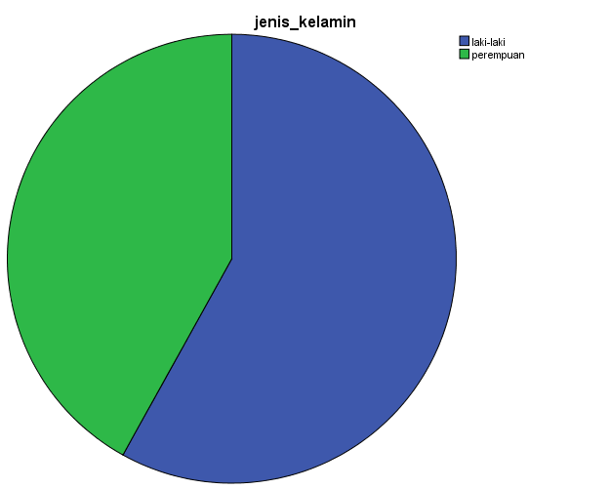
58,1%
41,9%

- Umur
Umur
 |  | Frequency | Percent | Valid Percent | Cumulative Percent
Valid | < 30 tahun | 1 | 3,2 | 3,2 | 3,2
Valid | ≥ 30 tahun | 30 | 96,8 | 96,8 | 100,0
Valid | Total | 31 | 100,0 | 100,0

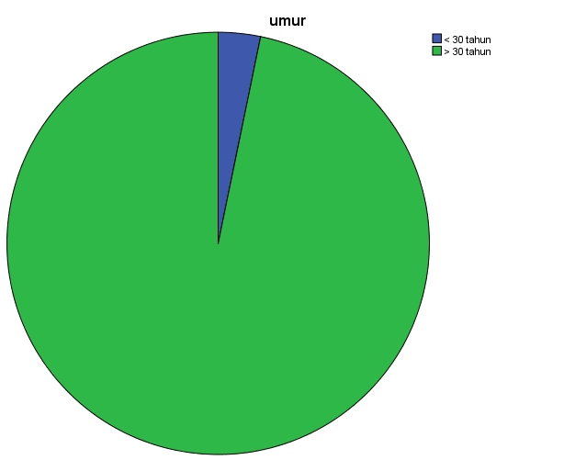
96,8%
3,2%

- Pendidikan Terakhir

Pendidikan
 |  | Frequency | Percent | Valid Percent | Cumulative Percent
Valid | SD | 4 | 12,9 | 12,9 | 12,9
Valid | SMP | 6 | 19,4 | 19,4 | 32,3
Valid | SMA | 21 | 67,7 | 67,7 | 100,0
Valid | Total | 31 | 100,0 | 100,0

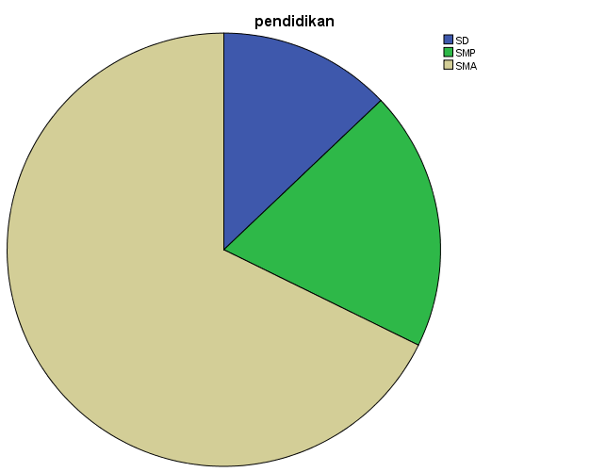
12,9%
19,4%
67,7%

- Pekerjaan

Pekerjaan
 |  | Frequency | Percent | Valid Percent | Cumulative Percent
Valid | Swasta | 8 | 25,8 | 25,8 | 25,8
Valid | Petani | 7 | 22,6 | 22,6 | 48,4
Valid | PNS | 3 | 9,7 | 9,7 | 58,1
Valid | IRT | 13 | 41,9 | 41,9 | 100,0
Valid | Total | 31 | 100,0 | 100,0

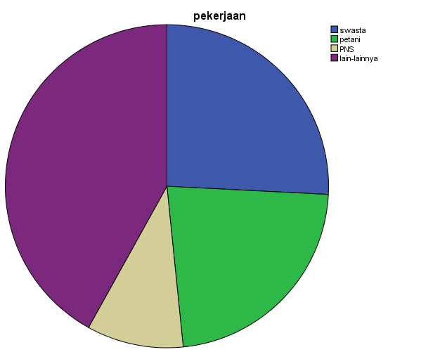
9,7%
22,6%
25,8%
41,9%

- Lama Menderita DM

lama_DM
 |  | Frequency | Percent | Valid Percent | Cumulative Percent
Valid | ≤ 5 tahun | 7 | 22,6 | 22,6 | 22,6
Valid | ≥ 5 tahun | 24 | 77,4 | 77,4 | 100,0
Valid | Total | 31 | 100,0 | 100,0

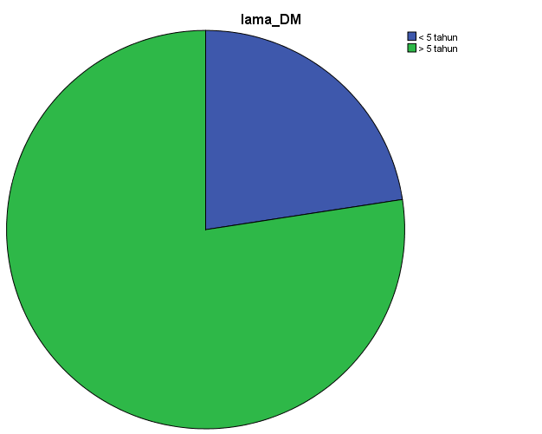
22,6%
77,4%

- Analisa Univariat

kategori_pengetahuan
 |  | Frequency | Percent | Valid Percent | Cumulative Percent
Valid | tinggi | 3 | 9,7 | 9,7 | 9,7
Valid | sedang | 12 | 38,7 | 38,7 | 48,4
Valid | rendah | 16 | 51,6 | 51,6 | 100,0
Valid | Total | 31 | 100,0 | 100,0

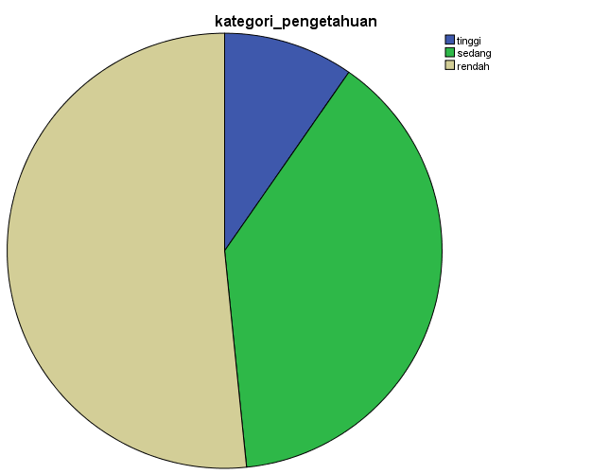
38,7%
9,7%
51,6%

DOKUMENTASI

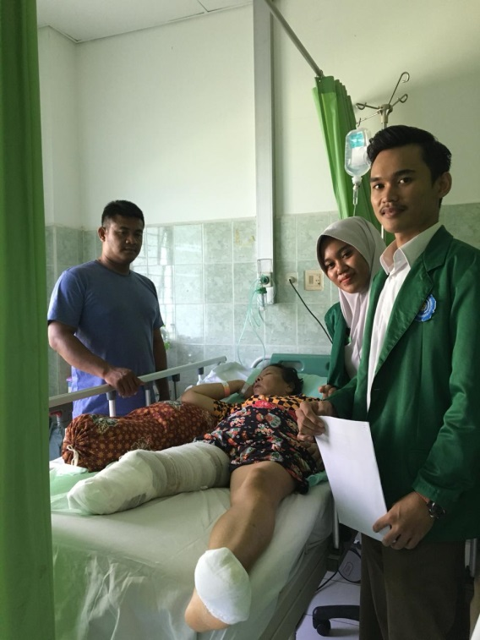 | 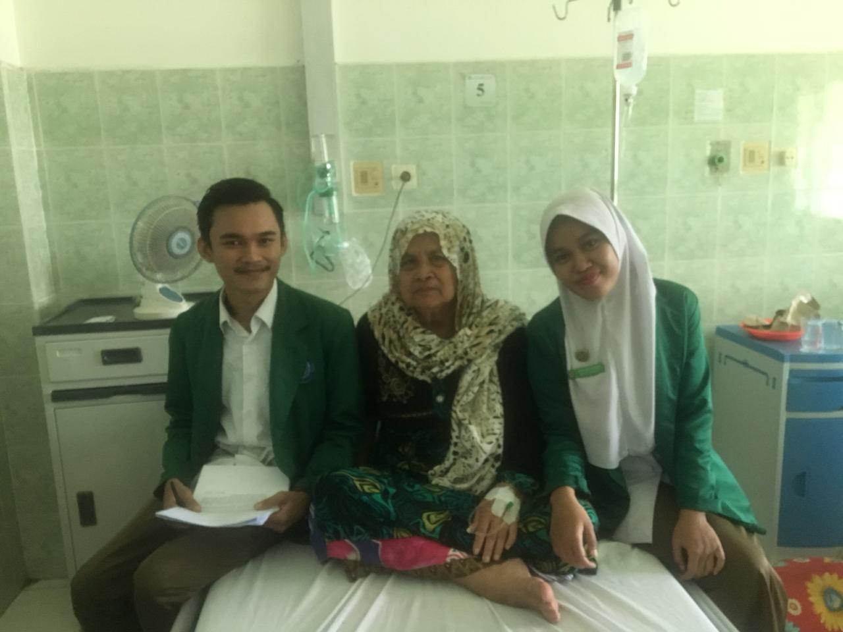

BIODATA PENELITI


- Data Pribadi.
Nama : SURYADI
Tempat, Tanggal Lahir : Muser, 08 Agustus 1998
Alamat Asal : Desa Muser Kecamatan Muara Samu RT 02
Alamat di Samarinda : Jl. Abdul Wahab Syahrani, Gg 3 Nomor 77 Kecamatan Samarinda Ulu, Kota Samarinda
- Riwayat Pendidikan Formal
- SD/Tahun Lulus : SDN 001 Muara Samu / Tahun 2010
- SMP/Tahun Lulus : SMPN 01 Muara Samu / Tahun 2013
- SMA/Tahun Lulus : SMAN 01 Muara Samu / Tahun 2016

